

Guía de Uso

de

CONSUL Versión 0.16

Índice de contenidos

0. Introducción a la Guía de Uso de CONSUL

1. Propuestas ciudadanas

2. Votaciones

3. Legislación colaborativa

3.1. Debate previo

3.2. Propuestas

3.3. Comentarios de textos

4. Presupuestos participativos

5. Debates

6. Procesos avanzados

6.1. Fase de Debates

6.2. Fase de Propuestas

6.3. Fase de comentarios de textos

7. Página inicial personalizable

8. Páginas de información personalizadas

9. Newsletter y envío de notificaciones

10. Interfaces de Administración, Moderación, Evaluación, Votación y Gestión

11. Participación presencial en los procesos

0. Introducción a la Guía de Uso de CONSUL

CONSUL es el software desarrollado por el Ayuntamiento de Madrid destinado a facilitar la participación ciudadana. CONSUL habilita un sistema inmediato de comunicación con la administración que permite a la ciudadanía plantear propuestas de actuación para que sean apoyadas por otros usuarios, manifestar su decisión sobre cuestiones especialmente significativas de la acción institucional, participar en el proceso de elaboración de normas o decidir sobre el destino de parte del presupuesto institucional.

CONSUL permite llevar a cabo todos los procesos participativos más relevantes, y adaptarse a las necesidades concretas de cada situación. Se ha diseñado de manera totalmente configurable para que se puedan activar o desactivar los diferentes procesos, y configurarlos de maneras distintas. De esta manera se puede adaptar a cualquier necesidad.

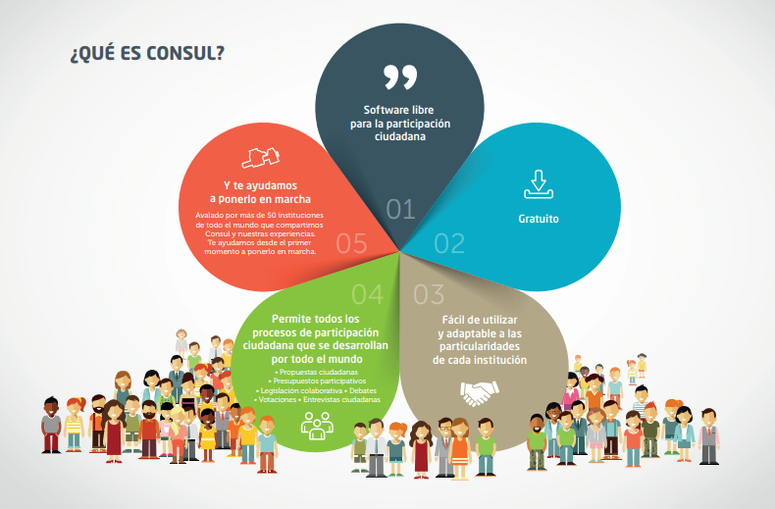

Los principales procesos de participación que se pueden realizar en CONSUL son los siguientes:

- Propuestas Ciudadanas. Cualquier persona puede hacer propuestas para mejorar su ciudad. Las propuestas pueden recoger apoyos y en caso de alcanzar un cierto umbral pasar a votación.

- Votaciones. Se pueden realizar votaciones tanto de propuestas de la ciudadanía, como de la institución. Además, se pueden dirigir a todo el territorio o sólo a determinadas zonas.

- Legislación Colaborativa. Permite que la ciudadanía participe de manera activa en la elaboración de legislación y planes de acción.

- Presupuestos Participativos. La ciudadanía propone y decide de manera directa cómo gastar parte del presupuesto de la institución. Cada persona puede hacer propuestas y votar las iniciativas de otros. Las propuestas más votadas se llevarán a cabo.

- Debates. La ciudadanía puede abrir hilos de discusión sobre cualquier tema y crear espacios independientes donde debatir y opinar sobre un tema concreto. Los representantes institucionales también cuentan con perfiles verificados para poder abrir los debates que consideren oportunos.

- Procesos Avanzados. La herramienta permite diseñar procesos de participación más complejos con diferentes fases de participación que se definan de manera específica para cada proceso. Entre estas fases se pueden incluir debates abiertos, selección de propuestas, propuesta y priorización de medidas, comentarios sobre textos, etc.

Adicionalmente a la modalidad de procesos avanzados, que permite configurar procesos a medida, desarrolladores de CONSUL de todo el mundo trabajan juntos para incluir cualquier nuevo tipo de proceso o modalidad que se proponga y que no se haya contemplado. CONSUL es software libre, lo que implica que desarrolladores de todo el mundo trabajan juntos de manera continua para mejorarlo, y cualquiera se puede sumar a ese desarrollo, o proponer cambios y nuevas funcionalidades para que se incluyan. Además se puede usar y modificar la plataforma directamente sin ninguna restricción. El código es tuyo y puedes hacer lo que quieras con él libremente.

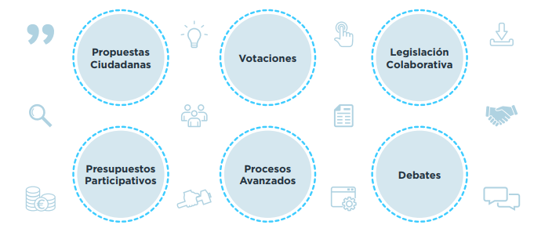

En las siguientes secciones presentaremos ejemplos concretos de procesos participativos que se pueden llevar a cabo, para entender mejor todo lo que podemos llegar a hacer con CONSUL.

Estos ejemplos están tomados del portal de participación ciudadana *Decide Madrid*, que es la adaptación del software CONSUL a la ciudad de Madrid.

1. Propuestas ciudadanas

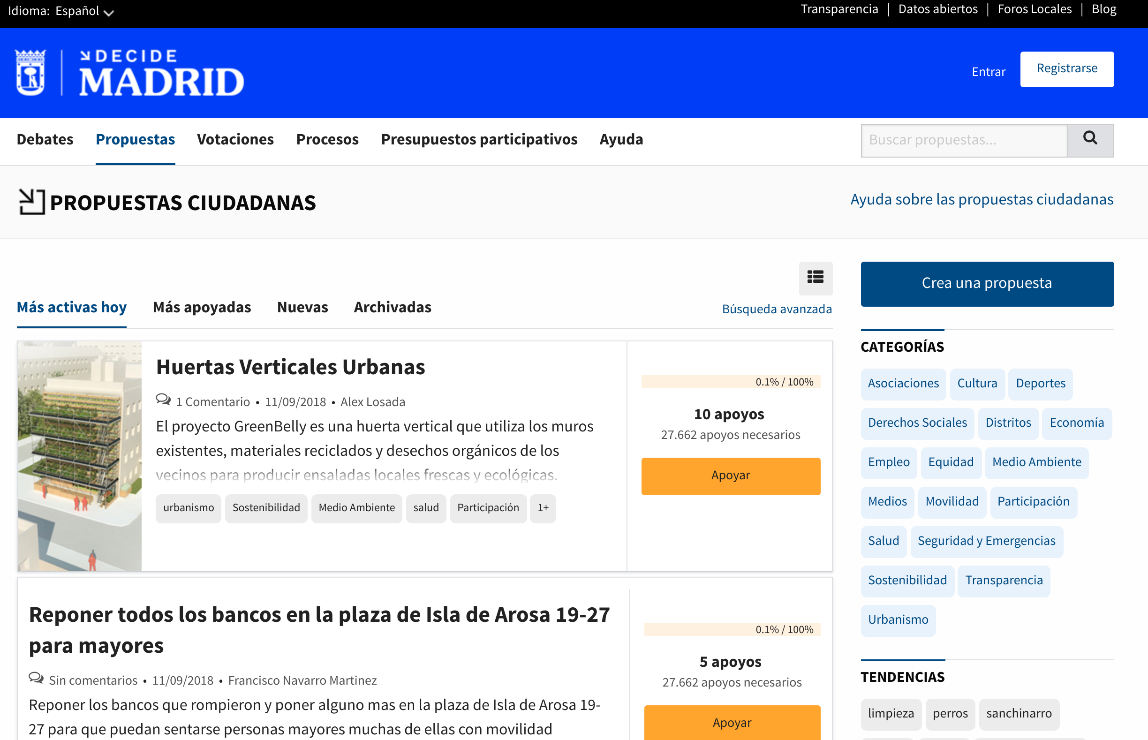

La sección de propuestas permite que cualquier persona presente propuestas. Estas propuestas recogen apoyos hasta el umbral que se decida, para seleccionar las que son más relevantes. Cuando llegan a este umbral las propuestas pueden pasar a la sección de votación, donde se podrá realizar una votación a favor o en contra de la propuesta, o directamente ser considerada para llevarse a cabo.

La lista de propuestas cambia regularmente, mostrando las nuevas propuestas y también las que generan más interés. También es posible ordenar las propuestas por otros criterios (más apoyadas, más recientes, etc).

Las propuestas pueden incluir etiquetas, imágenes, documentación, vídeos, localizarse en un mapa u otros tipos de información relevante. También cuenta con un espacio de comentarios donde cualquier persona puede debatir sobre la propuesta, así como votar otros comentarios para seleccionar los más relevantes.

El autor de la propuesta puede crear notificaciones, que se publicarán en la página de la propuesta, además de enviarse por correo electrónico a todo el mundo que hayan apoyado la propuesta. De esta manera el autor puede comunicar cualquier novedad sobre la misma, o promover que se recojan los apoyos necesarios.

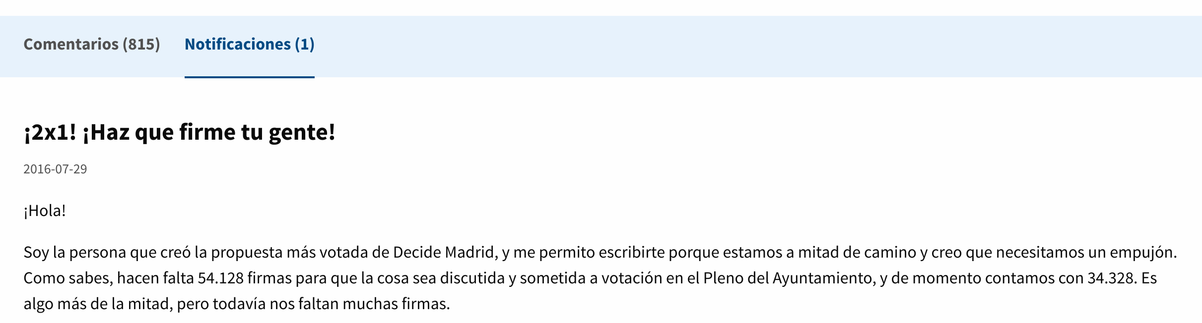

Las propuestas cuentan con una sección de Contenido Relacionado, donde cualquier usuario puede señalar otras propuestas o debates similares. Esto ayuda a que los esfuerzos de propuestas parecidas se concentren, y se creen comunidades de usuarios que trabajen juntos.

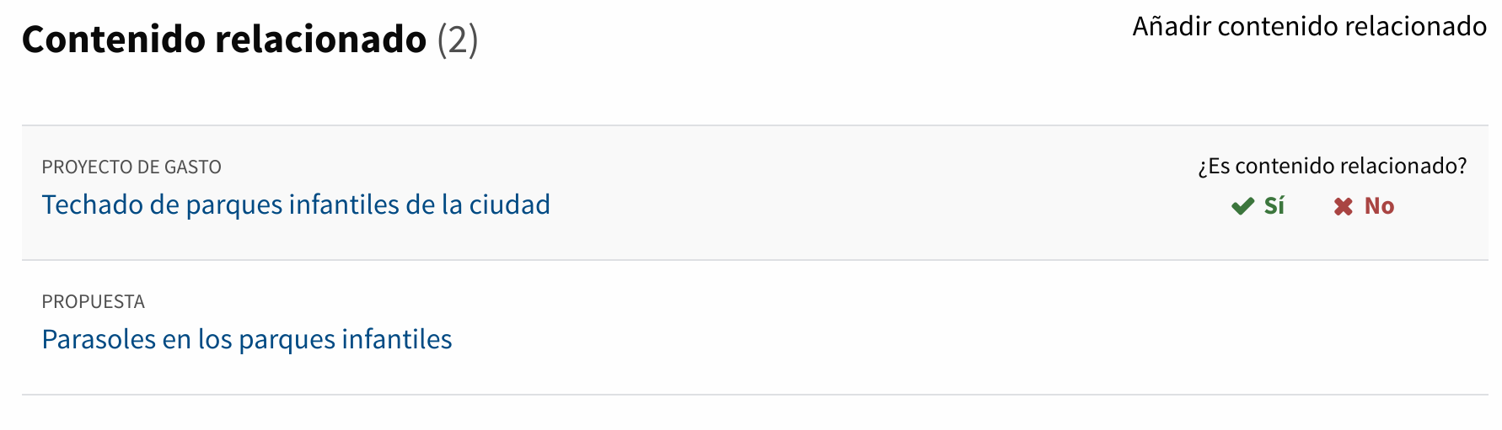

Al crear una propuesta se genera automáticamente un espacio de Comunidad para la propuesta.

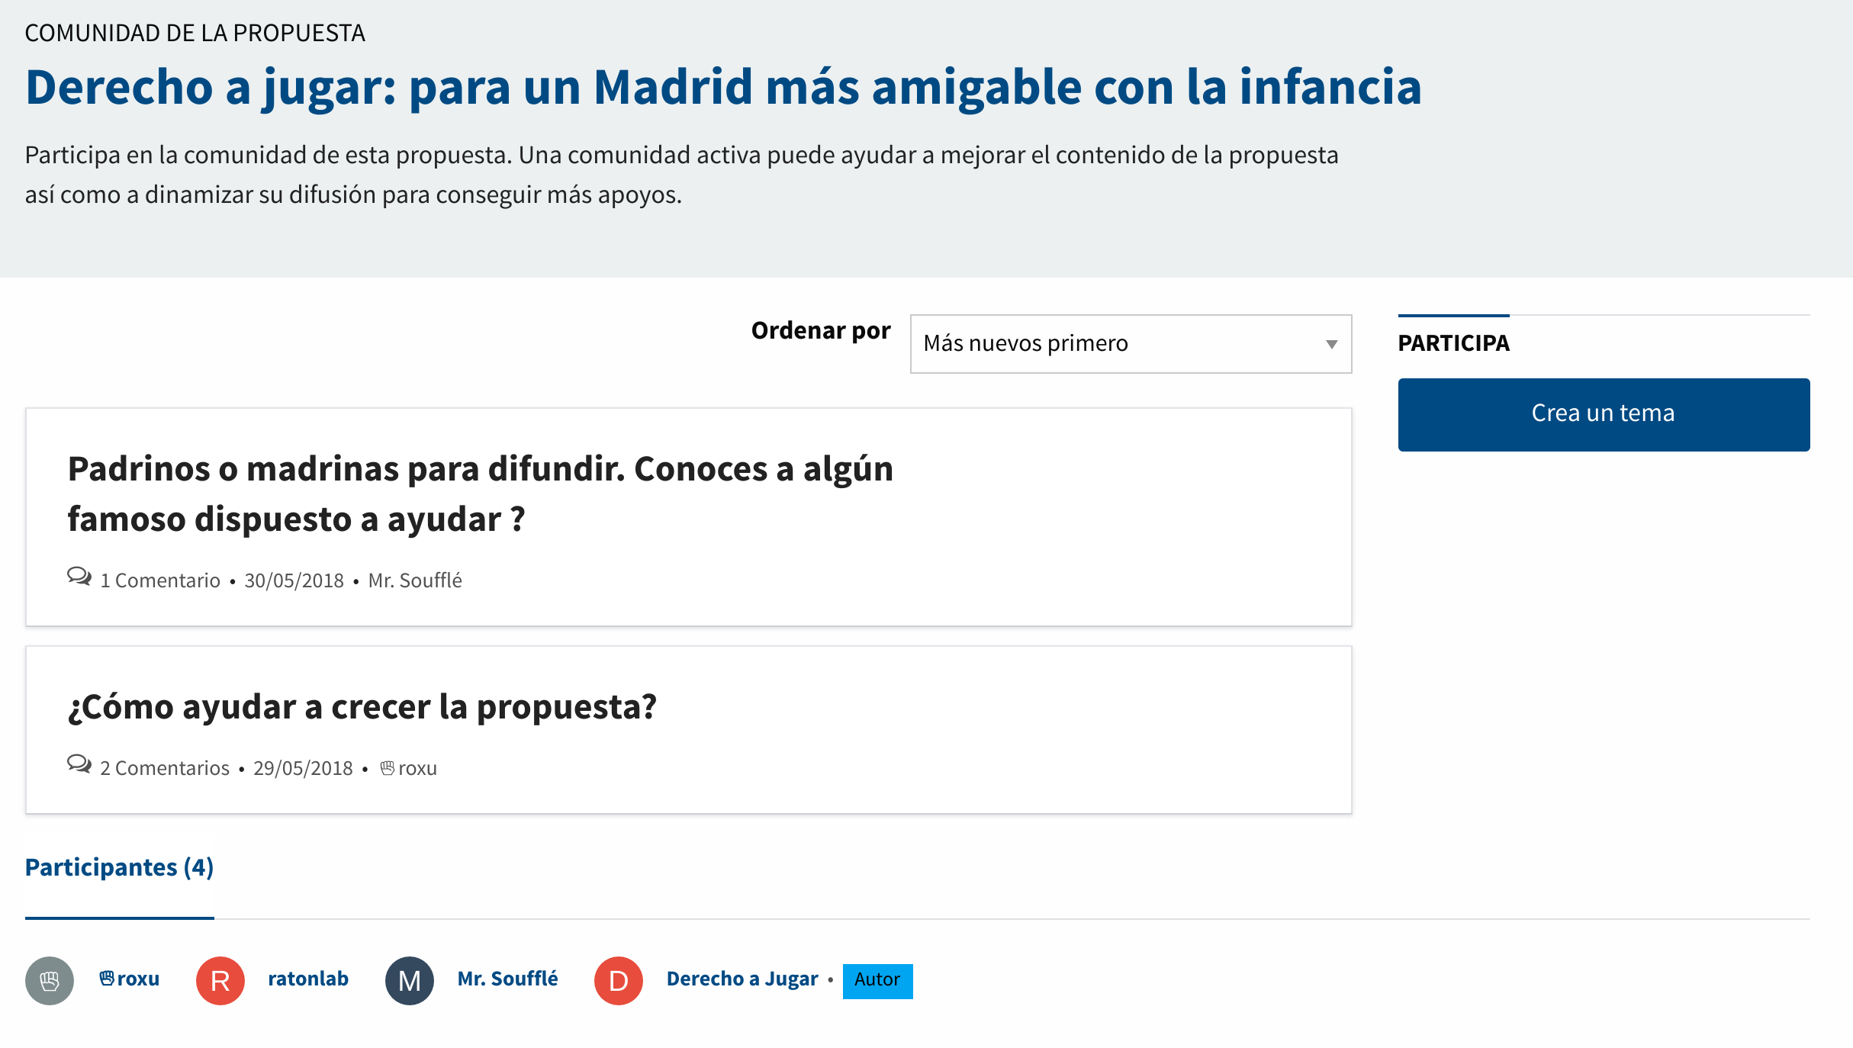En este espacio los usuarios pueden abrir todos los debates que quieran, para trabajar juntos en torno a la propuesta. Es un espacio pensado para usuarios que se quieren involucrar más en el éxito de la idea.

2. Votaciones

El módulo de votaciones permite votar propuestas ciudadanas, o cuestiones concretas que se quieran plantear desde la institución.

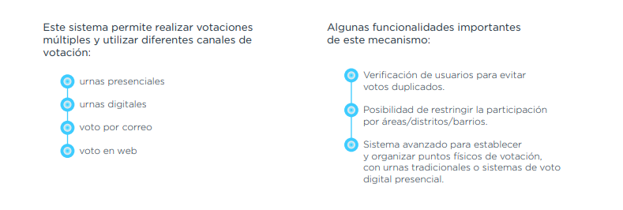

Una de las cuestiones concretas a votar podría ser por ejemplo a remodelación de una plaza. Caso en el que podríamos incluir dos preguntas: Si se quiere remodelar la plaza o no, y cuál de los proyectos finalistas debería ser el seleccionado en caso de remodelación: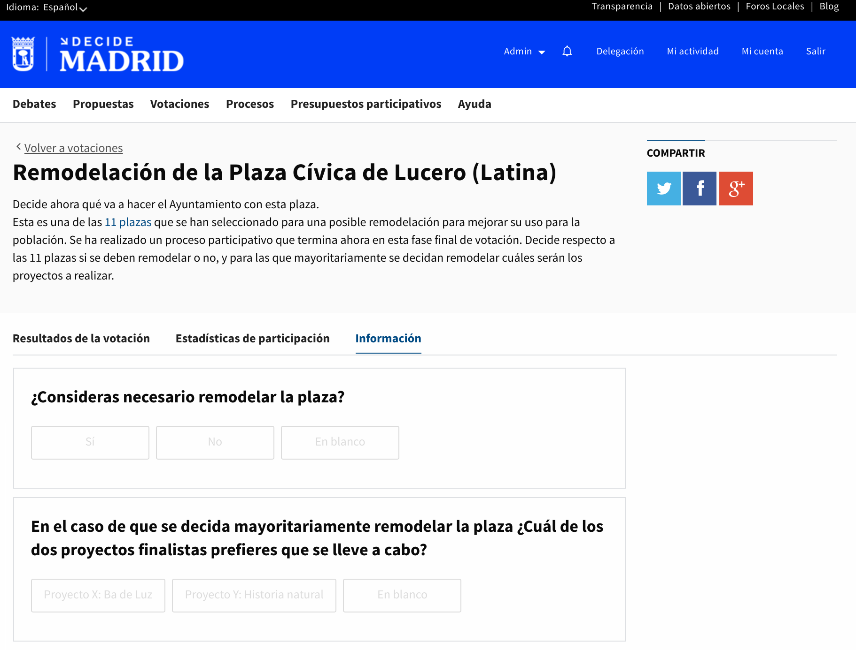

Cada una de las opciones a votar puede incluir imágenes, documentación, vídeos, etc.

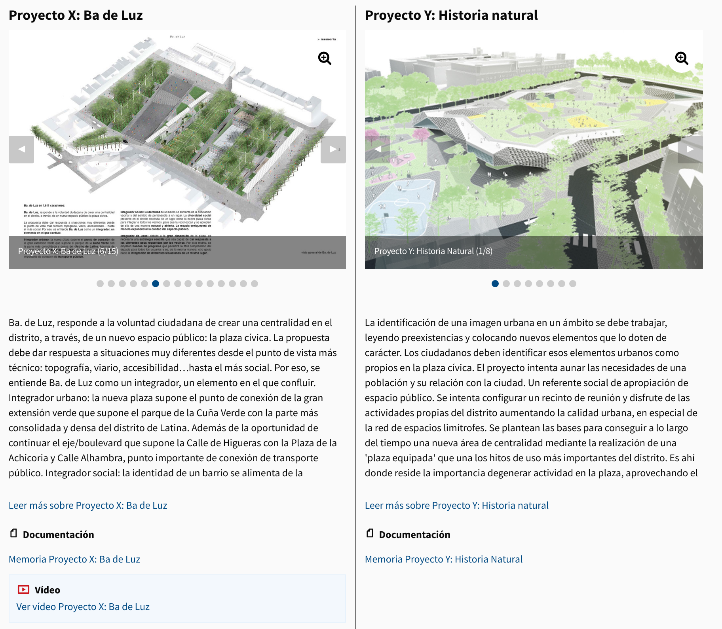

Las votaciones pueden configurarse para que participen todos los usuarios, o sólo los usuarios de ciertas zonas.

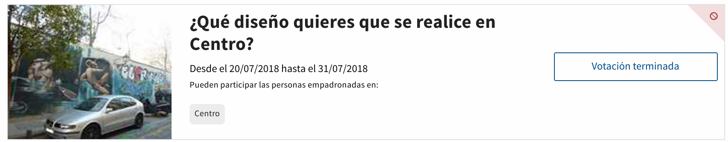

3. Legislación Colaborativa

Un uso común de CONSUL es la de abrir legislación, normativa o cualquier tipo de plan o documento a la participación ciudadana.

Esto se lleva a cabo principalmente a través de tres fases. Estas fases pueden activarse todas o sólo algunas de ellas, eligiendo cómo hacerse en cada proceso independientemente.

3.1. Debate previo. Una primera fase de participación puede consistir en un debate previo. Esta fase es común utilizarla cuando se empieza a encarar el proceso y todavía no se dispone de ningún texto inicial. Es útil para decidir cuestiones en torno a los asuntos principales que se van a tratar, y así encaminar el proceso en la dirección más adecuada.

En esta fase se publica información sobre la normativa o plan que se quiere empezar a tratar y documentación adicional que pueda resultar útil.

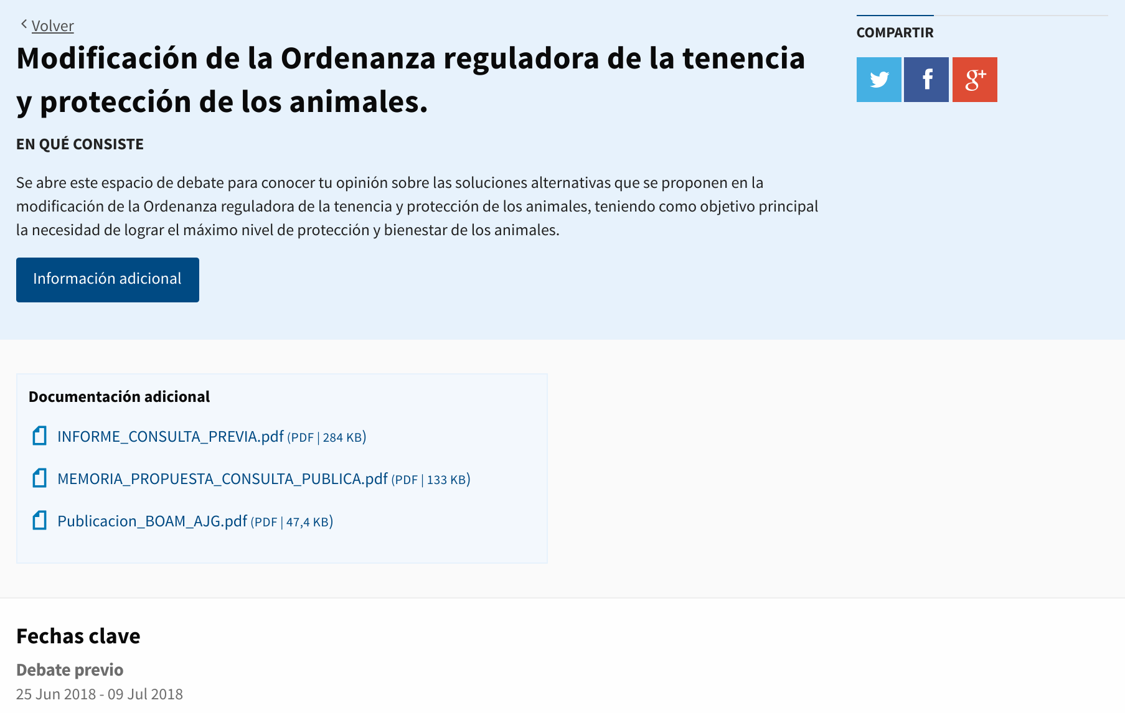

A continuación se abren algunas preguntas sobre sus cuestiones principales del tema a tratar, que los usuarios podrán responder de manera abierta.

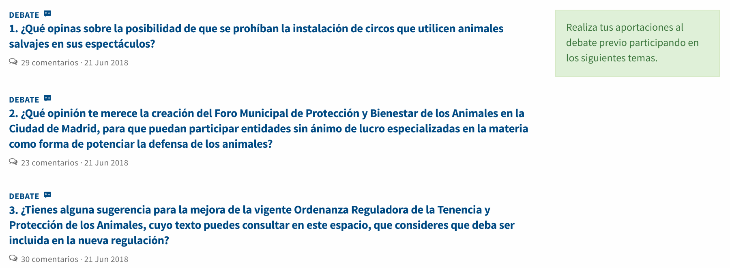

Los usuarios puedan responder a las preguntas, debatir respecto a las demás intervenciones y votar todas las respuestas, para identificar las más interesantes.

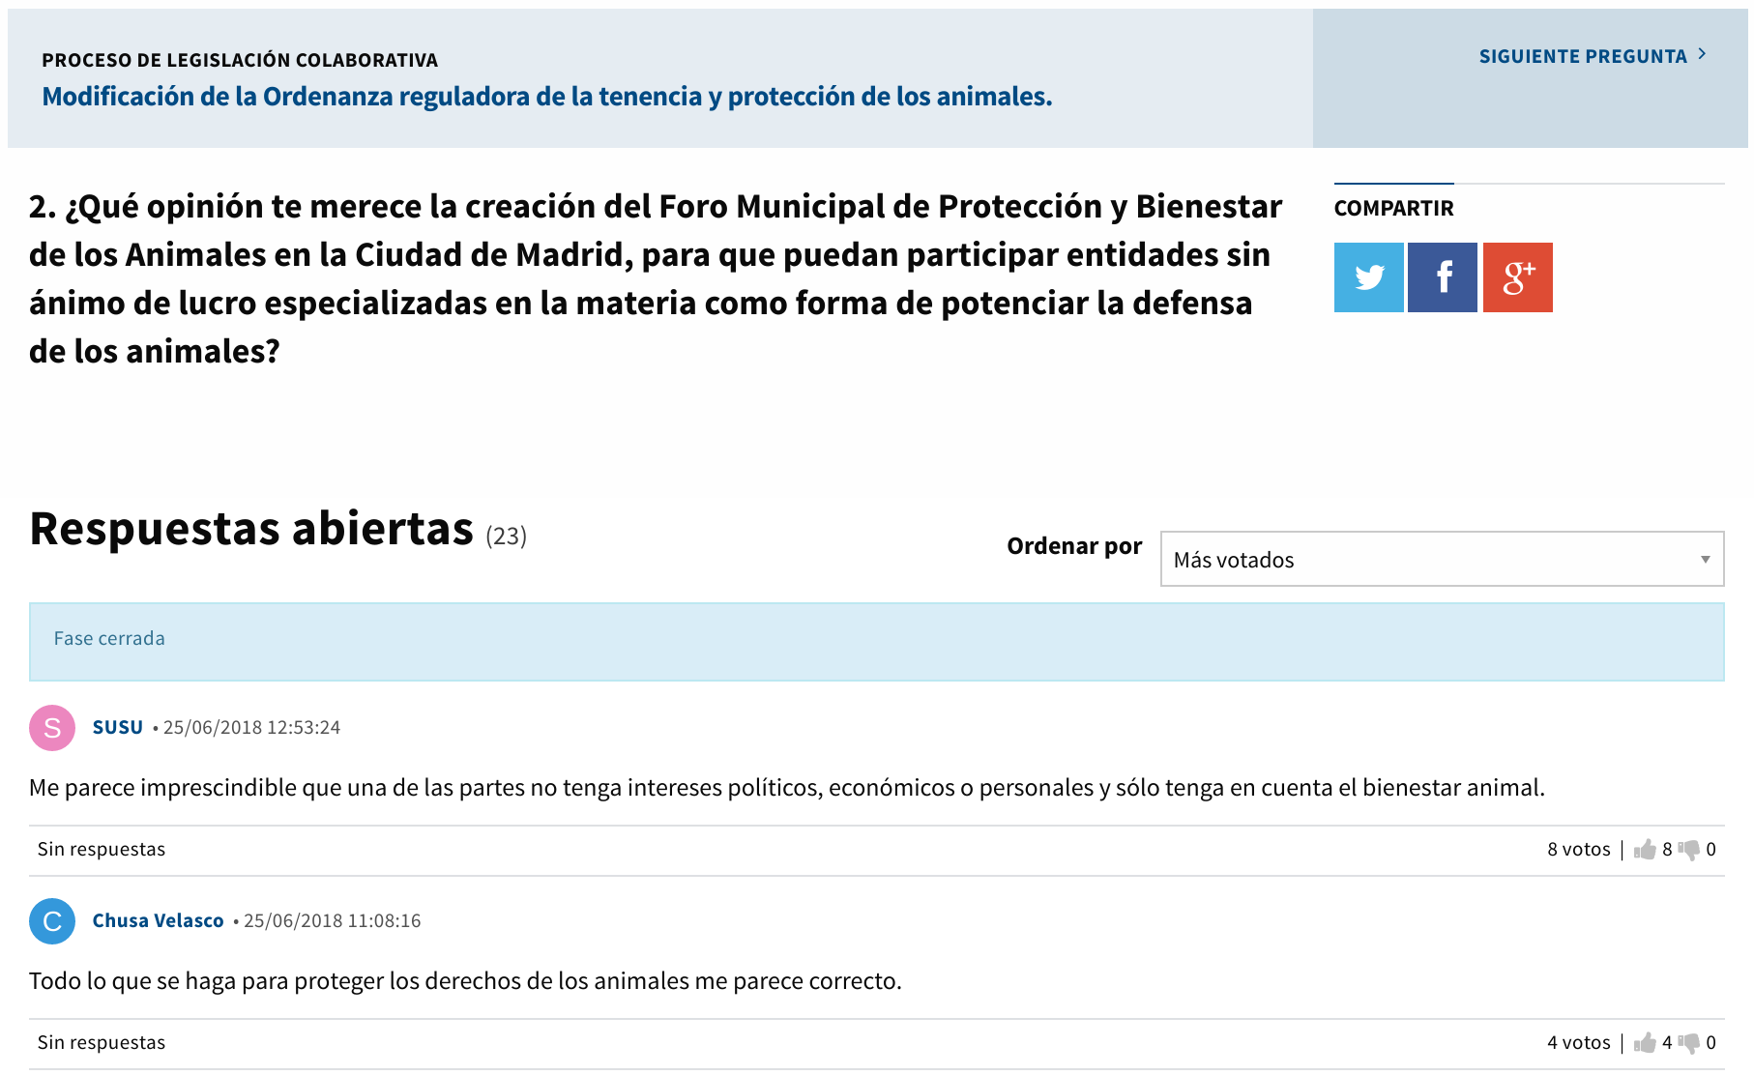

3.2. Propuestas. Una posible segunda fase puede consistir en seleccionar las mejores ideas para incluir en el texto. Se pueden publicar las ideas que se hayan trabajado desde la institución, y también abrirlo a que la gente pueda mandar sus ideas. Todas las ideas podrán ser apoyadas, para identificar cuáles tienen la mayor aprobación para ser incluidas.

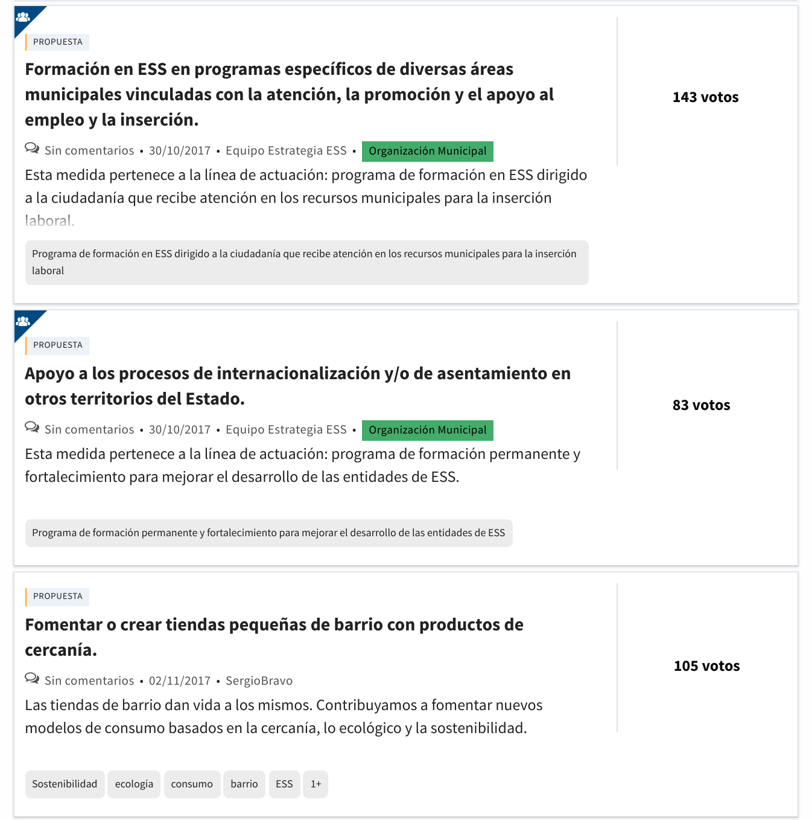

3.3. Comentarios de textos. Esta tercera fase es útil al final del proceso, en el momento en el que ya se cuenta con una propuesta de texto que abrir a la participación ciudadana. La plataforma permite publicar el texto y que los usuarios seleccionen cualquier parte del texto y añadan un comentario a dicha parte.

Además los comentarios pueden ser votados, permitiendo detectar si tienen respaldo ciudadano y cuáles son los más interesantes.

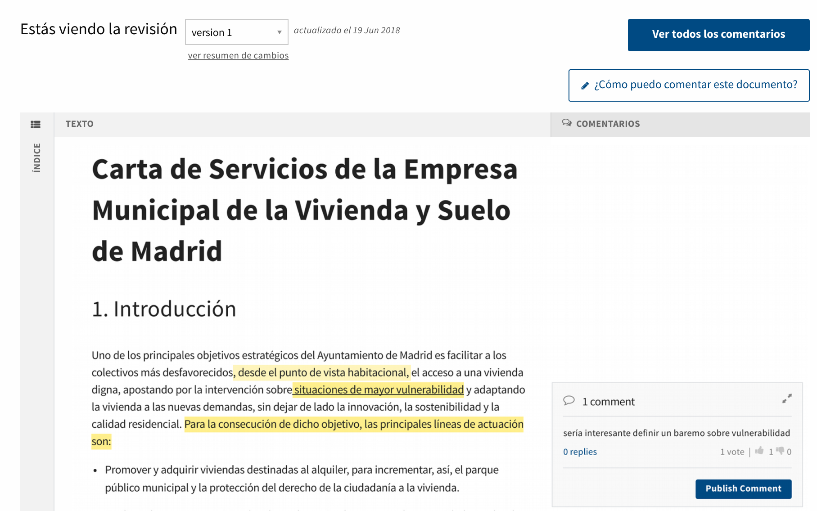

4. Presupuestos Participativos

El módulo de presupuestos participativos permite que la ciudadanía proponga y decida de manera directa cómo gastar parte del presupuesto de la institución. Cada persona puede hacer propuestas y votar las iniciativas de otros. Las propuestas más votadas se llevarán a cabo.

El presupuesto se puede dividir en diferentes partidas y grupos de partidas, y elegir cómo se participa en las diferentes partidas. Por ejemplo en una ciudad se pueden crear dos grupos de presupuestos: uno para proyectos que afecten a toda la ciudad y otro para proyectos que afecten sólo a un distrito concreto. En este caso se podría configurar si los usuarios pueden votar proyectos de todos los distritos o sólo de uno o de un número limitado de ellos.

Otra posibilidad sería el hacer grupos temáticos, distribuyendo una parte del presupuesto para un tema concreto de presupuestos: educación, sanidad, transparencia, etc.

Para desarrollar los presupuestos participativos pueden activarse diversas fases de participación. No es necesario activar todas, y los parámetros de cada fase y su duración pueden configurarse como se considere adecuado.

Las fases disponibles son las siguientes:

- Presentación de proyectos. Los ciudadanos pueden presentar proyectos de gasto del presupuesto.

- Revisión inicial de proyectos. Durante esta fase ya no es posible presentar proyectos, pero todavía tampoco se pueden apoyar o votar. Es una fase útil para que todos los usuarios puedan ver sus proyectos publicados, y se detecte y corrija cualquier error que exista.

- Fase de apoyos. Esta fase permite que los usuarios apoyen los proyectos. Es común recibir más proyectos de los que se pueden evaluar en la siguiente fase, así que esta fase permite priorizar cuáles se deben evaluar por t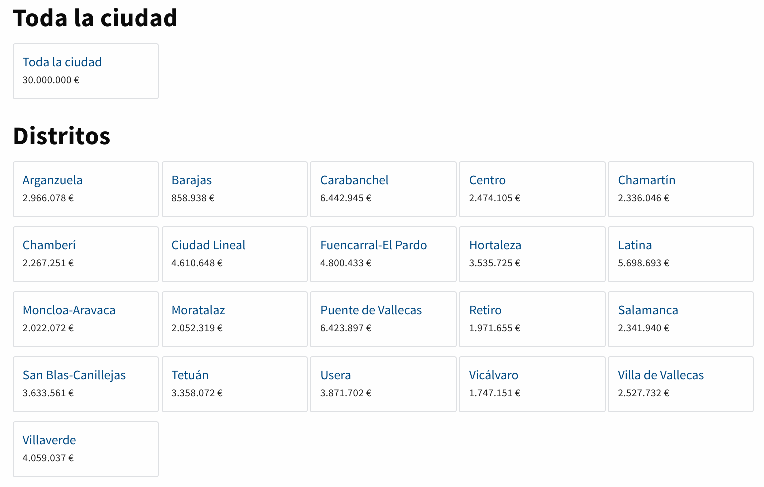ener más apoyos.

- Evaluación de proyectos. Durante el periodo de evaluación se pueden evaluar los proyectos desde la institución. Esta evaluación permite marcar los proyectos como viables o inviables, y en el primer caso también asignarles un coste. Los proyectos viables evaluados pueden pasar a la fase de votación.

- Revisión de proyectos. Durante esta fase es pública la selección de proyectos que pasan a la votación final, así como su coste. De tal manera que los usuarios pueden detectar errores en la selección o en el coste.

- Votación final. Los usuarios pueden votar los proyectos para decidir cuáles son los ganadores.

Los proyectos cuentan con todas las funcionalidades que están disponibles en la sección de propuestas (ver más información en dicha sección): Los proyectos pueden incluir etiquetas, imágenes, documentación, vídeos, localizarse en un mapa u otros tipos de información relevante. También cuenta con un espacio de comentarios, con la posibilidad para el autor de mandar notificaciones, con un espacio para detectar proy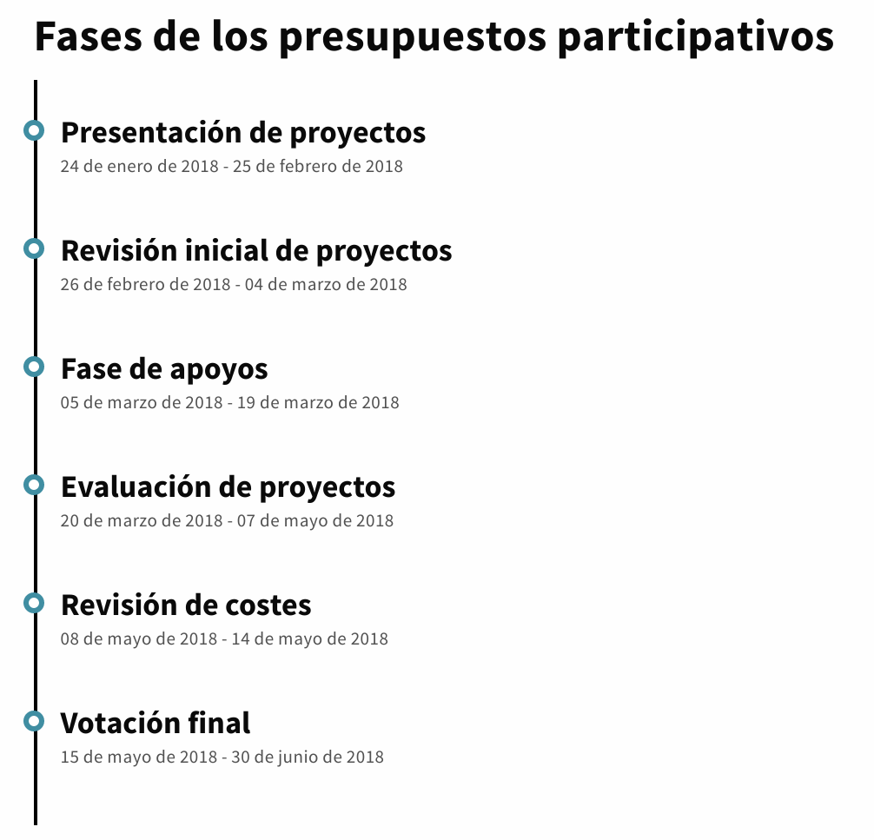ectos similares, y con un espacio de comunidad para que los usuarios trabajen juntos.

La evaluación de los proyectos se realiza de manera descentralizada. Se pueden dar de alta tantos usuarios evaluadores como se necesite. Y cada uno en su interfaz de evaluación sólo verá los proyectos que tenga asignado. Los administradores de la plataforma podrán ir siguiendo en tiempo real el trabajo de todos los evaluadores.

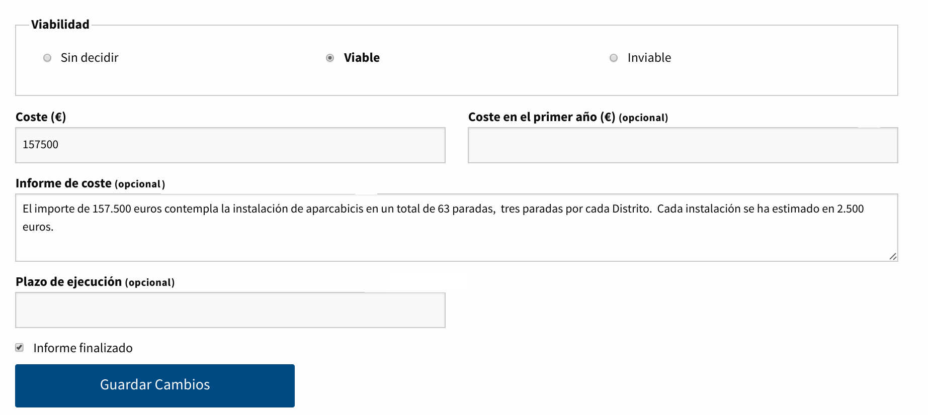

Durante la fase de votación final se puede utilizar una votación tipo “bolsa de dinero”. Cada persona tendrá el presupuesto completo para gastar, y podrá votar los proyectos en función de su coste hasta gastar el presupuesto.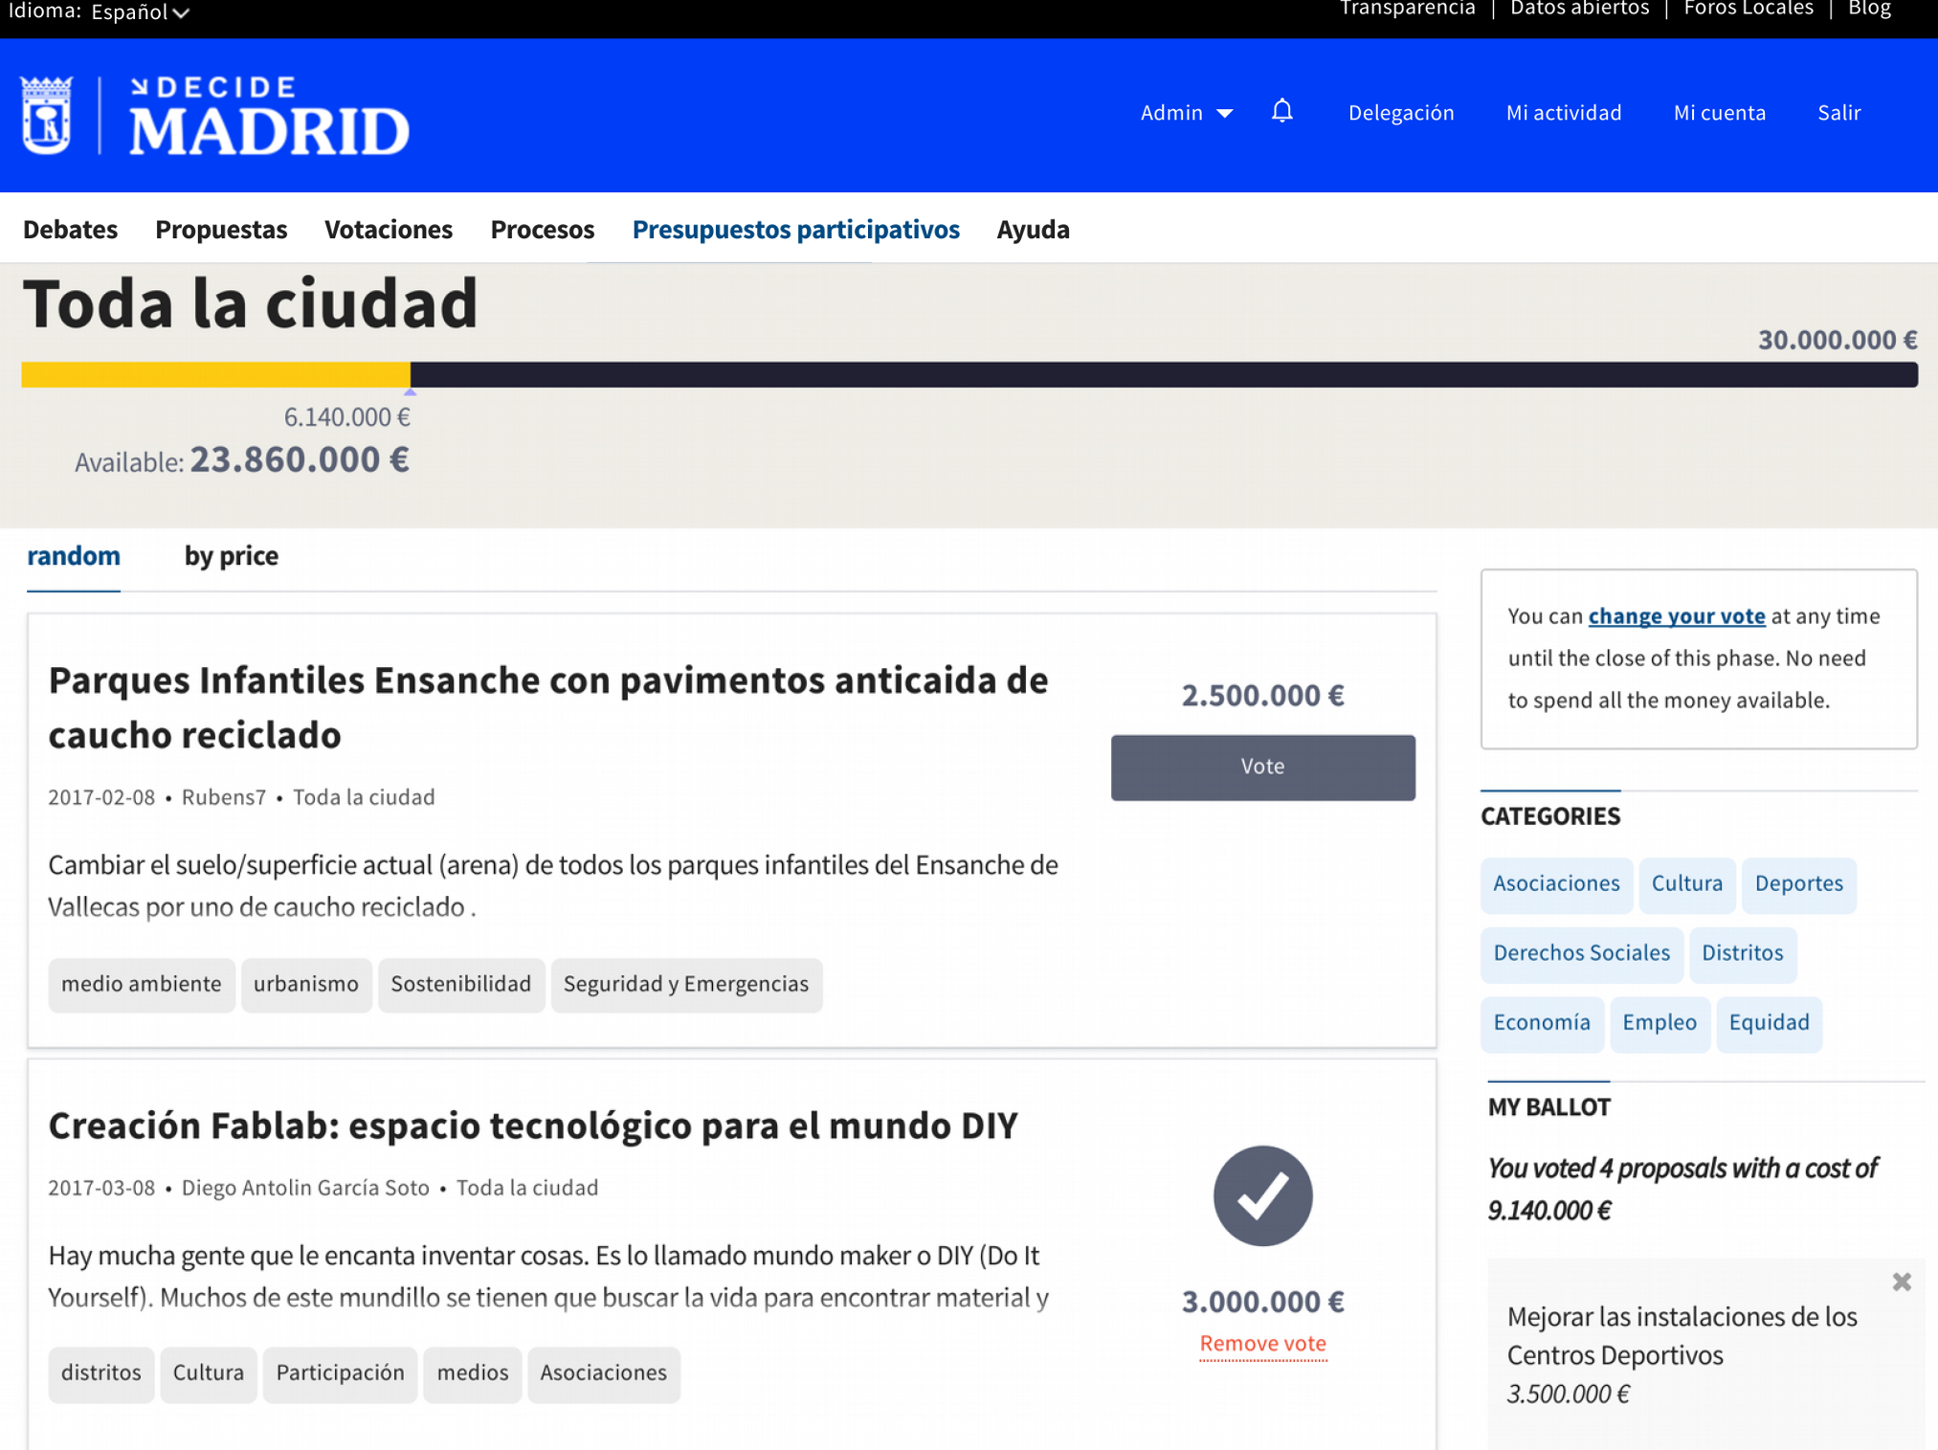

Una vez terminado el proceso de participación se pueden visibilizar todos los proyectos

ganadores, según su estado de ejecución.

Además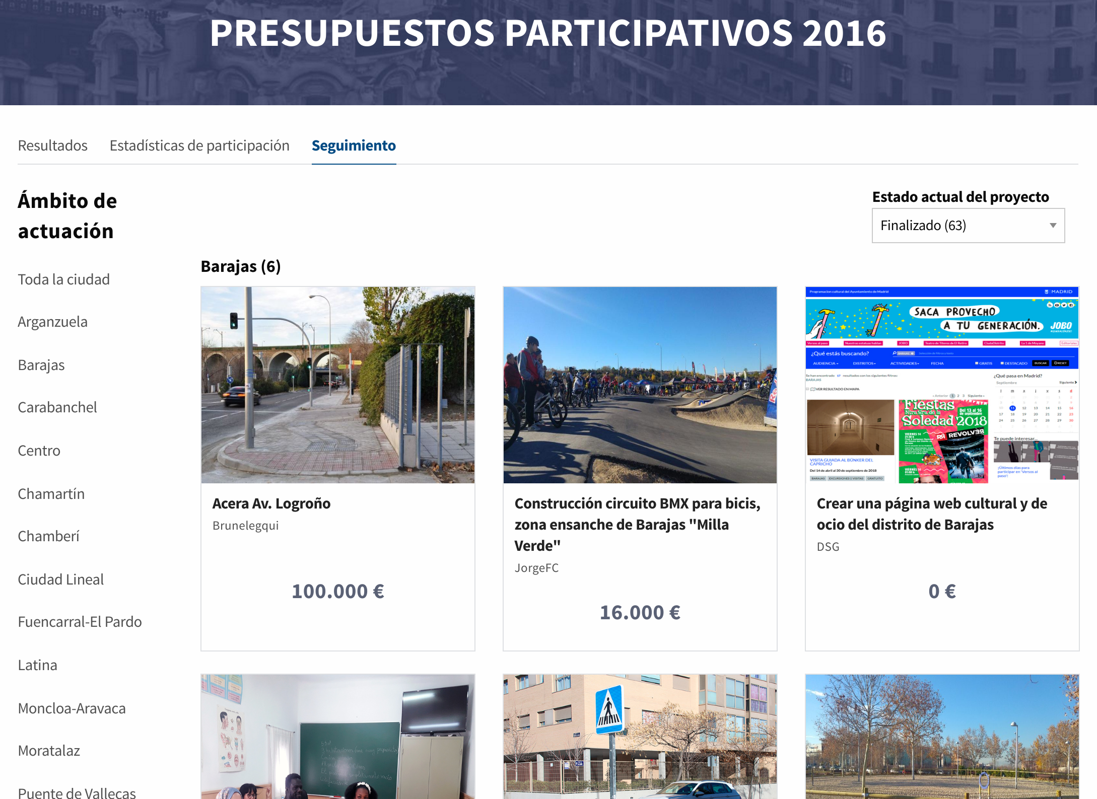 en cada proyecto se publica una línea temporal donde se puede informar de cualquier avance que se produzca en la ejecución del proyecto.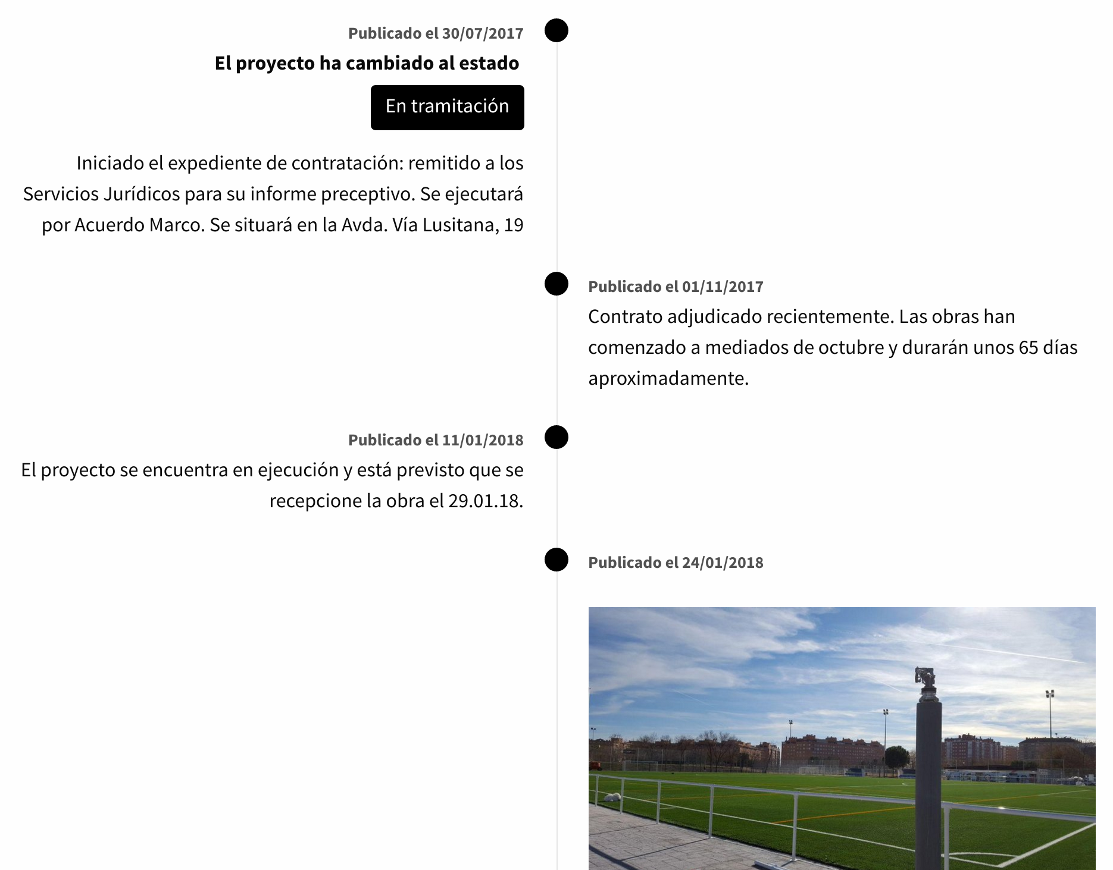

5. Debates

El módulo de debates facilitar que la ciudadanía visibilice los temas que les parecen importantes, y que se encuentren entre sí para debatir o colaborar en torno a dichos temas. Es un espacio de escucha, pero también de encuentro ciudadano.

Los usuarios pueden votar a favor o en contra de los debates, de manera que los debates mejor valorados son los que se van mostrando de manera regular en la página principal de debates.

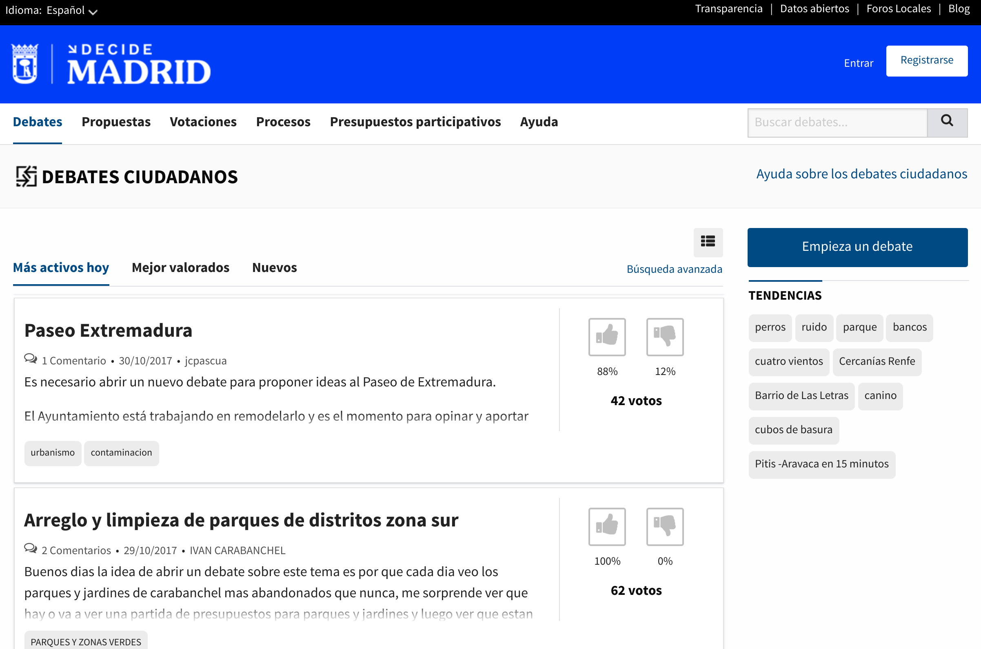

Todos los debates cuentan con una sección de comentarios, donde los usuarios pueden debatir entre sí al respecto. Los comentarios también se votan a favor o en contra, para ordenarlos por interés.

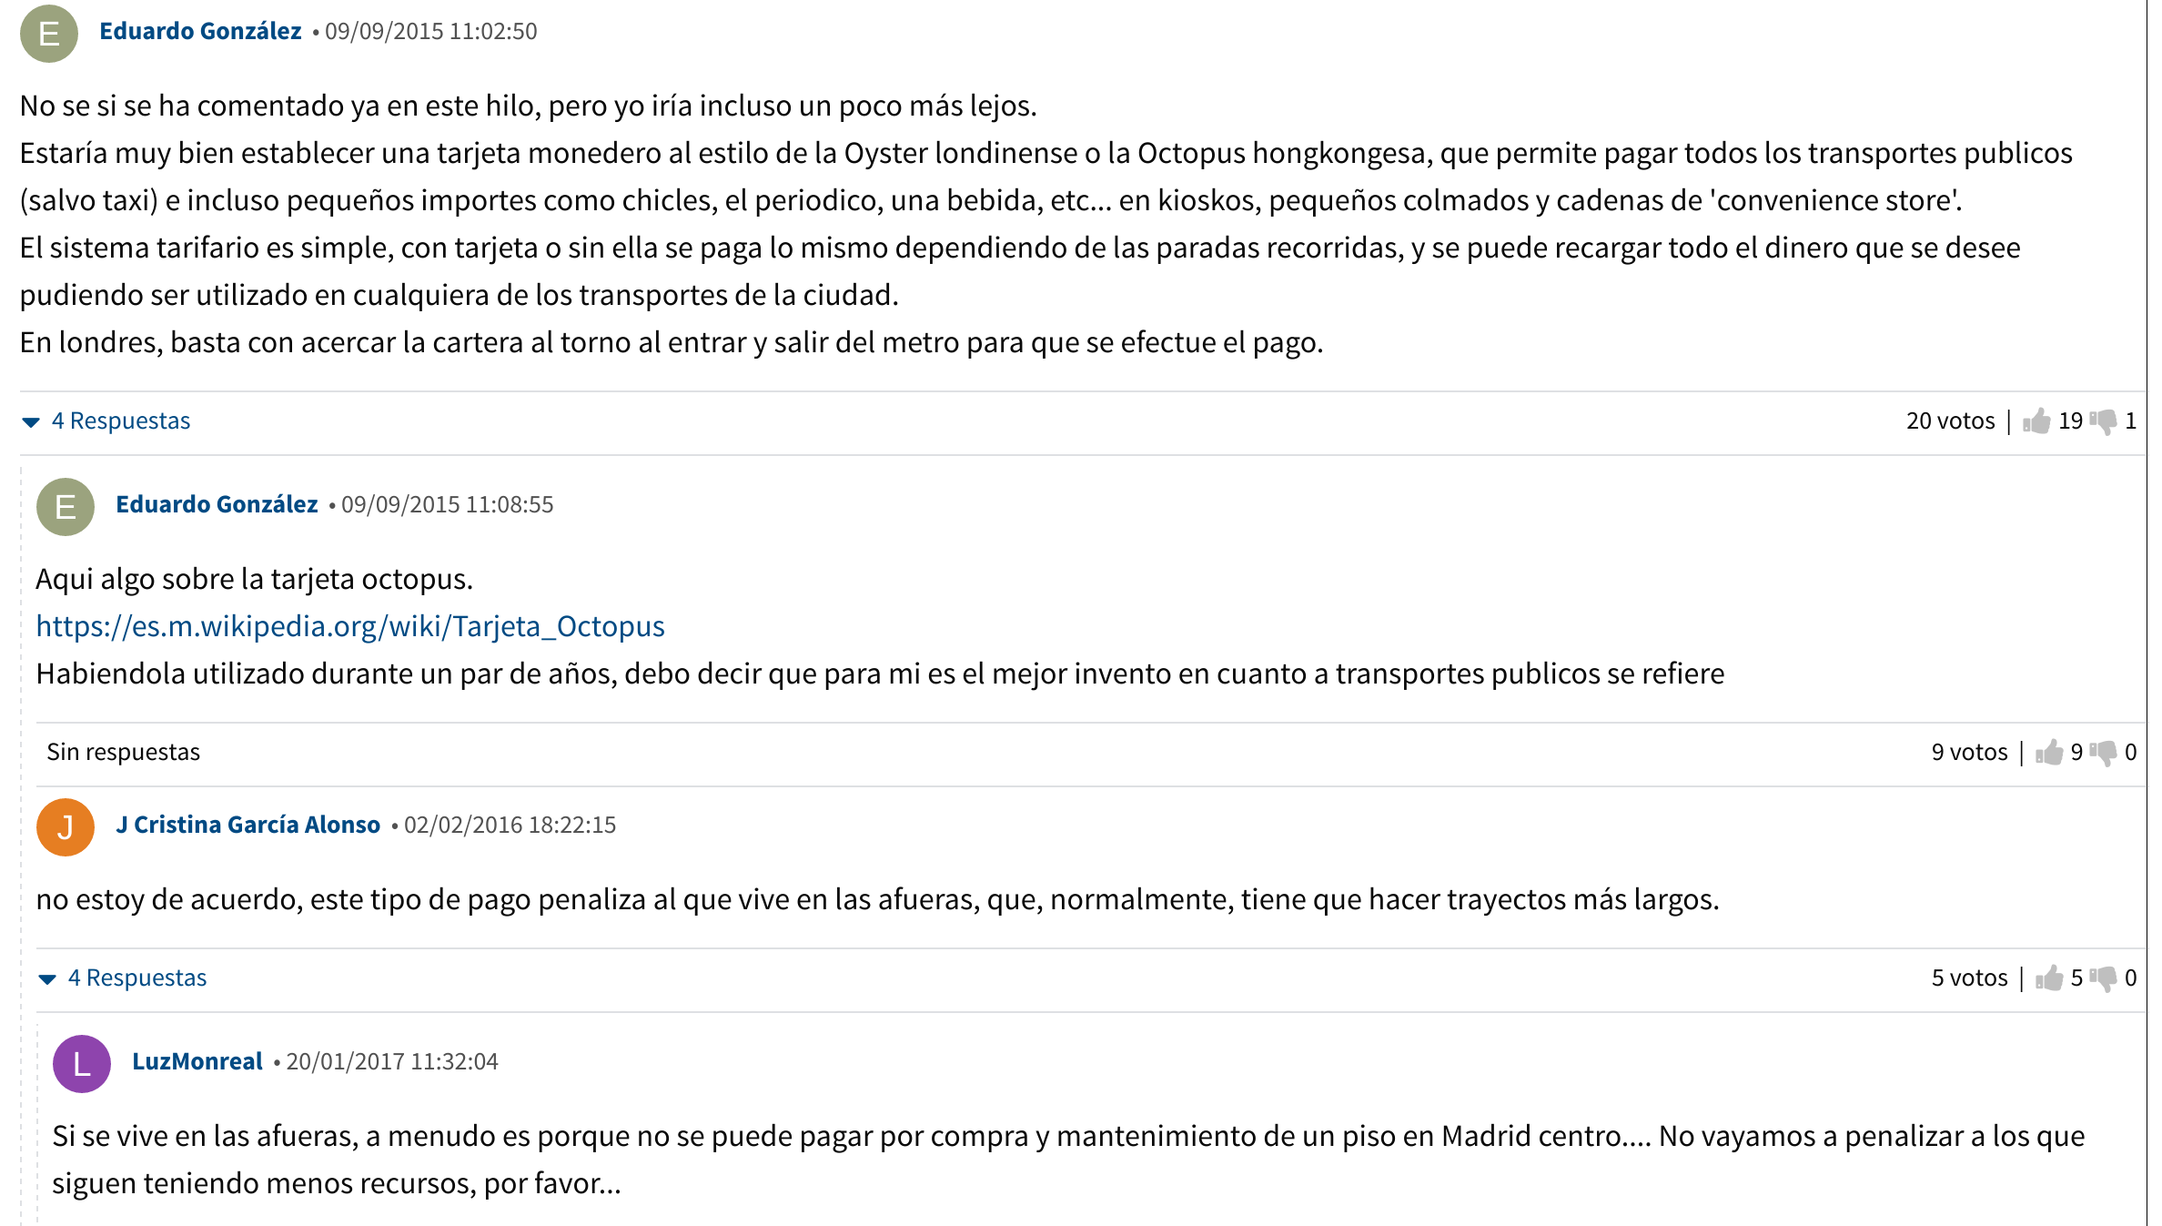

Los representantes institucionales cuentan con perfiles verificados para poder abrir los debates que consideren oportunos, así como responder a cualquier comentario. Sus intervenciones se resaltan para darles más visibilidad.

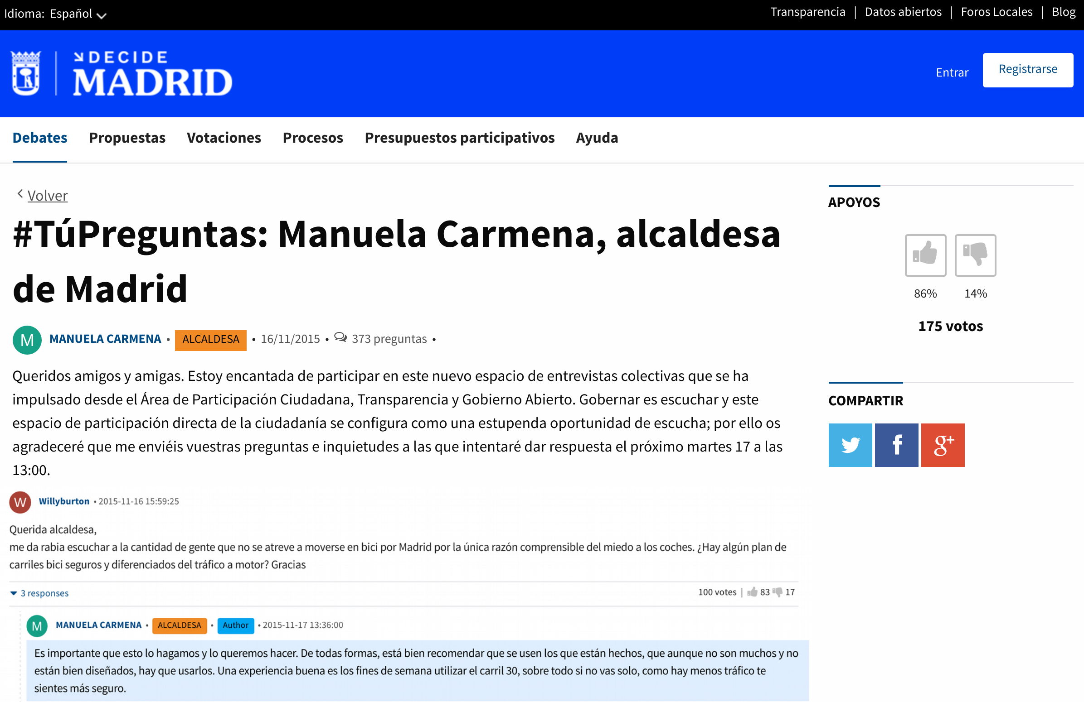

6. Procesos avanzados

El módulo de procesos avanzados se ha mostrado anteriormente aplicado a usos de legislación colaborativa, pero permite otro tipo de usos. Lo más relevante de este módulo es el hecho de poder definir y combinar fases genéricas de participación de manera libre. Gracias a esto se puede ajustar a cualquier nuevo tipo de proceso participativo que no se hubiera contemplado antes.

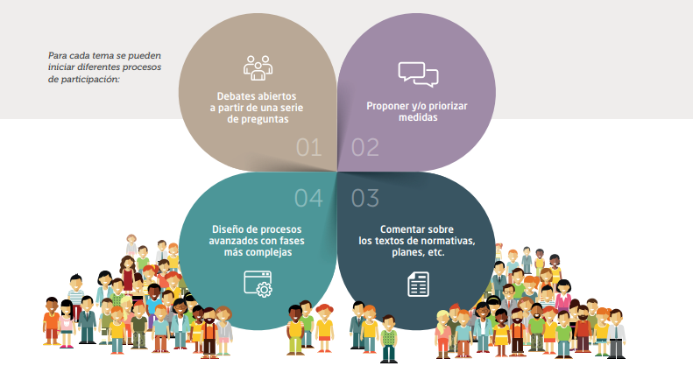

A continuación mostraremos algunos ejemplos de uso de este módulo.

1. Fase de Debates. La plataforma permite abrir debates sobre cualquier cuestión relevante, y que los usuarios puedan responder de manera abierta, dialogar entre sí, y votar las respuestas más interesantes. Esto permite no sólo tratar normativa, sino tratar directamente y de manera concreta cualquier problema o asunto que tenga especial importancia.

A diferencia de la sección general de Debates de la plataforma, en este caso los debates no los abren los ciudadanos, sino que se abren desde la institución. Seleccionando los temas de debate y la información relevante al respecto.

Por ejemplo aquí vemos un debate abierto sobre la situación de un parque de la ciudad:

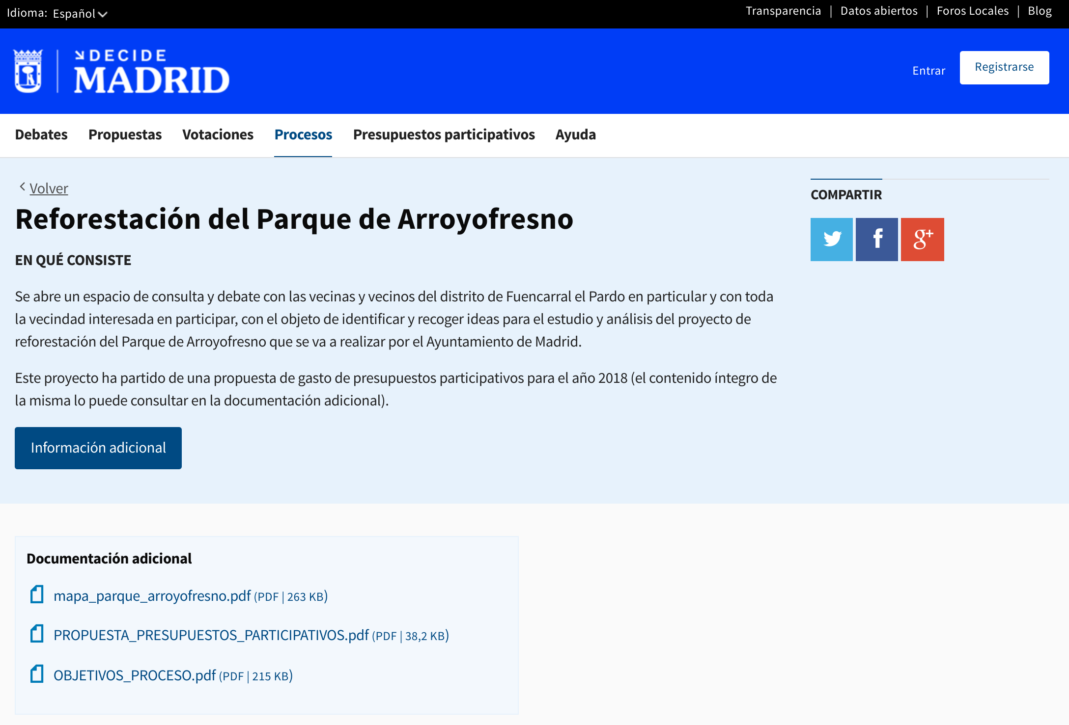

En este caso se abren preguntas sobre la situación del parque, el uso que se le da, los tipos de vegetación, etc. Así de manera sencilla podemos saber lo que opina la gente sobre el tema.

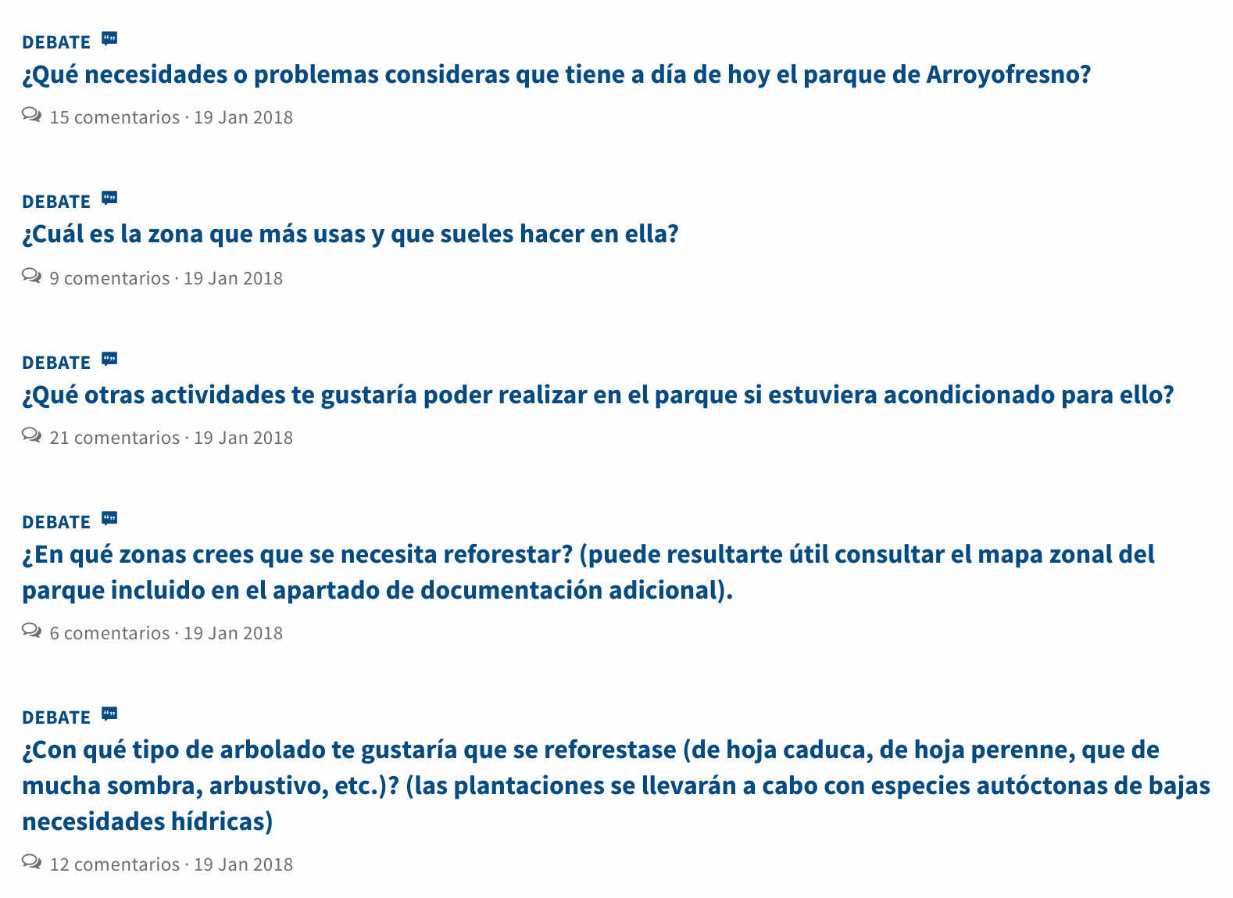

2. Fase de Propuestas. Otra fase de participación, que se puede combinar con la anterior, o utilizar independientemente, es la de propuestas. En este caso no se trata de responder a una pregunta, sino de proponer ideas sobre un tema.

Las ideas pueden provenir de la institución, de los usuarios o de ambos, según se configure el proceso. Todas las ideas podrán ser apoyadas, para detectar cuáles tienen más apoyo ciudadano.

Un posible uso de esta fase que vemos a continuación es el de Pleno Abierto. Este proceso consistía en la posibilidad para los ciudadanos de enviar propuestas para el Pleno del Ayuntamiento. Las más apoyadas fueron las seleccionadas y se le dio la posibilidad a sus autores de presentar en persona sus propuestas en el Pleno, donde los portavoces de los grupos políticos responderían a las propuestas.

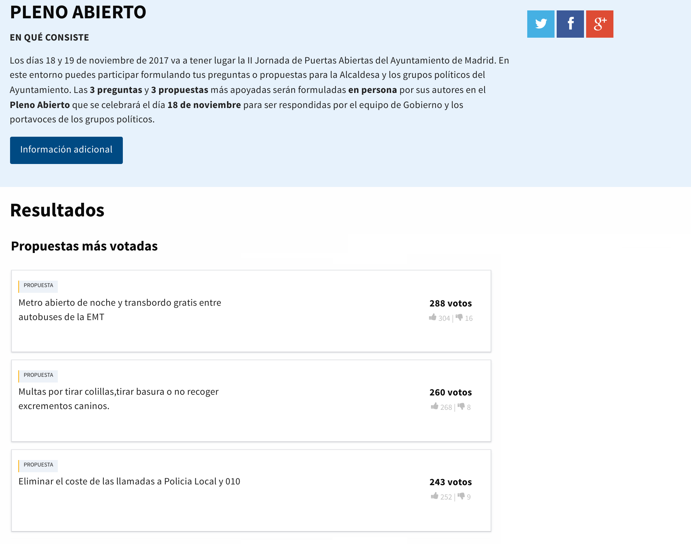

Otro ejemplo de uso son las filmotecas ciudadanas. En este caso la gente envía como propuestas películas que les gustaría ver proyectadas en el centro cultural de su distrito. Las propuestas más apoyadas son las elegidas para la proyección.

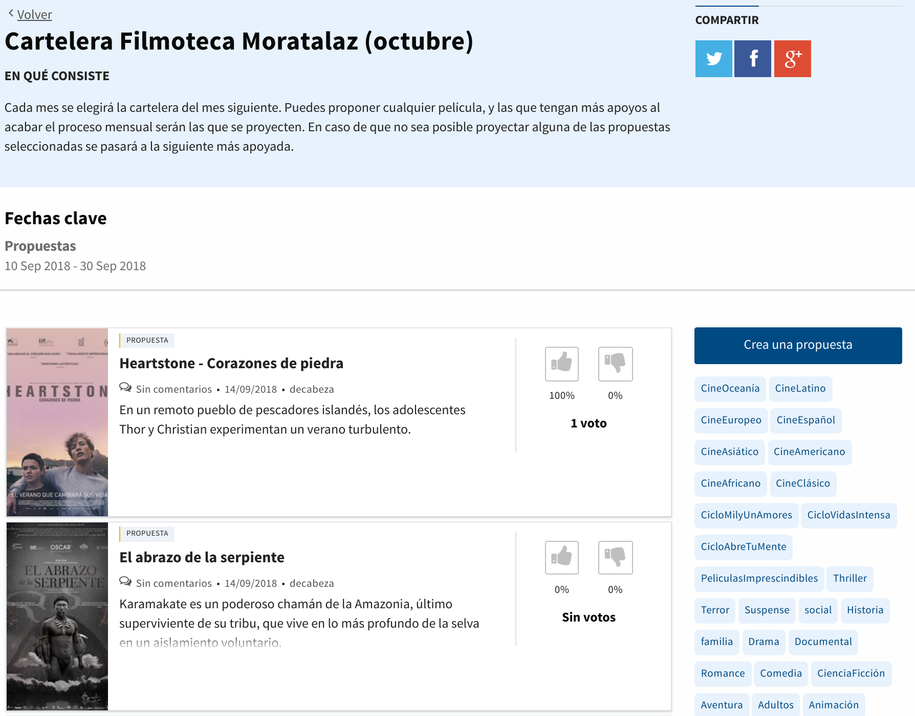

3. Fase de comentarios de textos. En esta fase cualquier texto puede ser abierto a comentarios de la gente. Los comentarios pueden ser votados, y se puede responder a los comentarios, generando debates al respecto.

Un uso interesante de esta fase ha sido el de crear un Plan de Derechos Humanos a nivel de ciudad, buscando como aplicar los principios de los Derechos Humanos en lo local y concreto de la vida diaria de una ciudad.

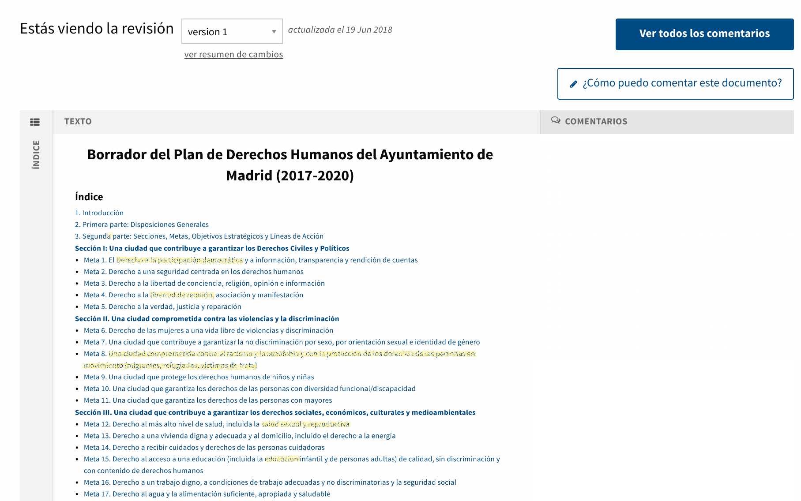

Como se ha explicado, las fases de participación pueden combinarse en un mismo proceso, pudiendo darse el caso de empezar con una primera fase de debate, seguir luego recogiendo propuestas y terminar comentando un texto.

El módulo de procesos avanzados está preparado para incluir cualquier nueva fase de participación que no se haya considerado y que pueda complementar las que existen actualmente en la plataforma.

7. Página inicial personalizable

CONSUL cuenta con una pagina inicial cuando se accede a la plataforma, que es completamente personalizable. Esta página nos permite resaltar los procesos más interesantes, enlazar gráficamente a contenidos internos o externos, o visibilizar las propuestas y debates más apoyados.

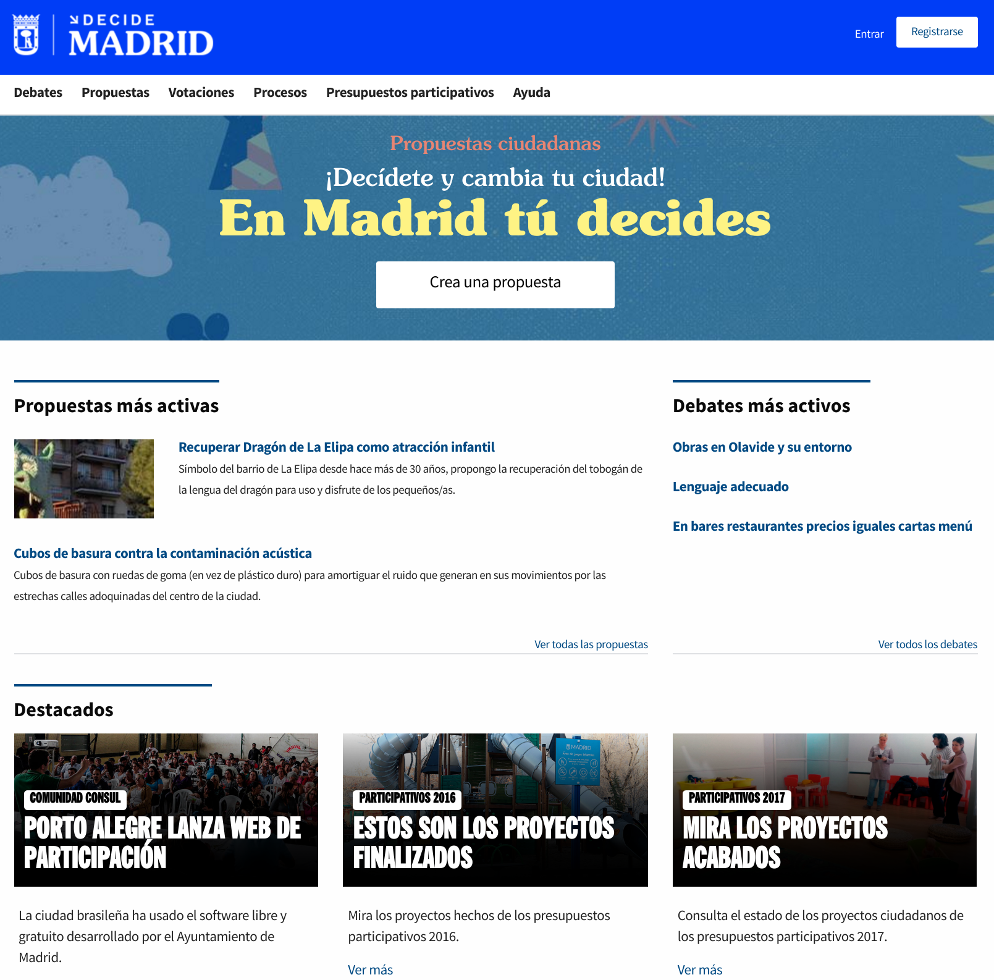

Como vemos en el anterior ejemplo, la página inicial se divide en diferentes bloques. Todos los bloques se pueden activar o desactivar en cualquier momento según se quiera mostrar una información u otra.

En primer lugar tenemos un bloque con la cabecera inicial, para resaltar lo que nos parezca más prioritario, que tendrá la máxima visibilidad.

Otros dos bloques que se pueden activar son los bloques de Propuestas y Debates activos. Estos bloques van mostrando de manera automática las Propuestas y Debates creados por los ciudadanos que van teniendo más apoyos.

A continuación se puede activar el bloque de Procesos. Este bloque visualiza automáticamente los últimos procesos abiertos.

Por último encontramos el bloque de Contenidos Destacados. En este bloque se pueden crear tarjetas sobre temas que nos parezcan importante destacar. El título, la imagen, el texto y el enlace de la tarjeta es configurable.

Todos estos bloques se configuran y modifican de manera sencilla desde la interfaz de administración de la plataforma, permitiendo que se cambie con la regularidad que se necesite.

8. Páginas de información personalizadas

CONSUL permite crear páginas con contenido personalizado. Estas páginas pueden servir para cualquier uso relacionado con la plataforma: información sobre procesos, noticias, campañas de comunicación, repositorio, etc.

Las páginas se crean desde la interfaz de administración de manera sencilla, utilizando una interfaz similar a la de un programa de edición de texto. En ella se pueden elegir los diferentes formatos de texto, incluir imágenes, enlaces, archivos, etc.

También permite personalizar las URL, para poder utilizar direcciones de internet fáciles de recordar y acceder por los usuarios.

A continuación vemos la página de información creada como página inicial de uno de los procesos participativos:

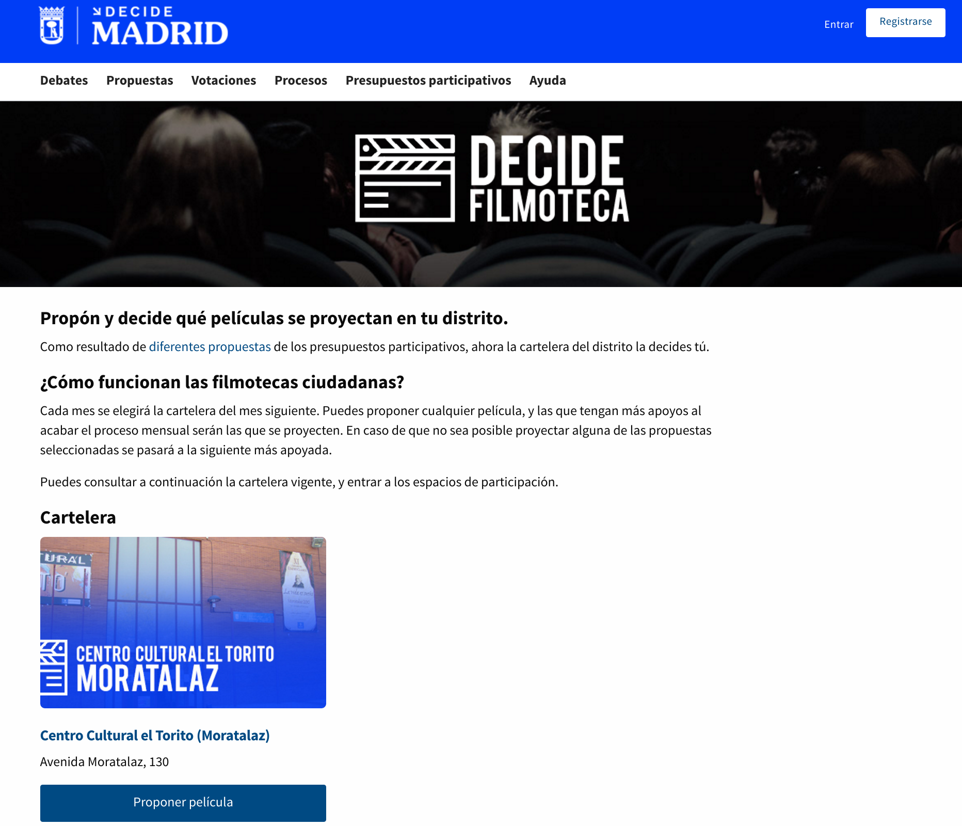

Y también la página de información con el detalle sobre otro proceso participativo:

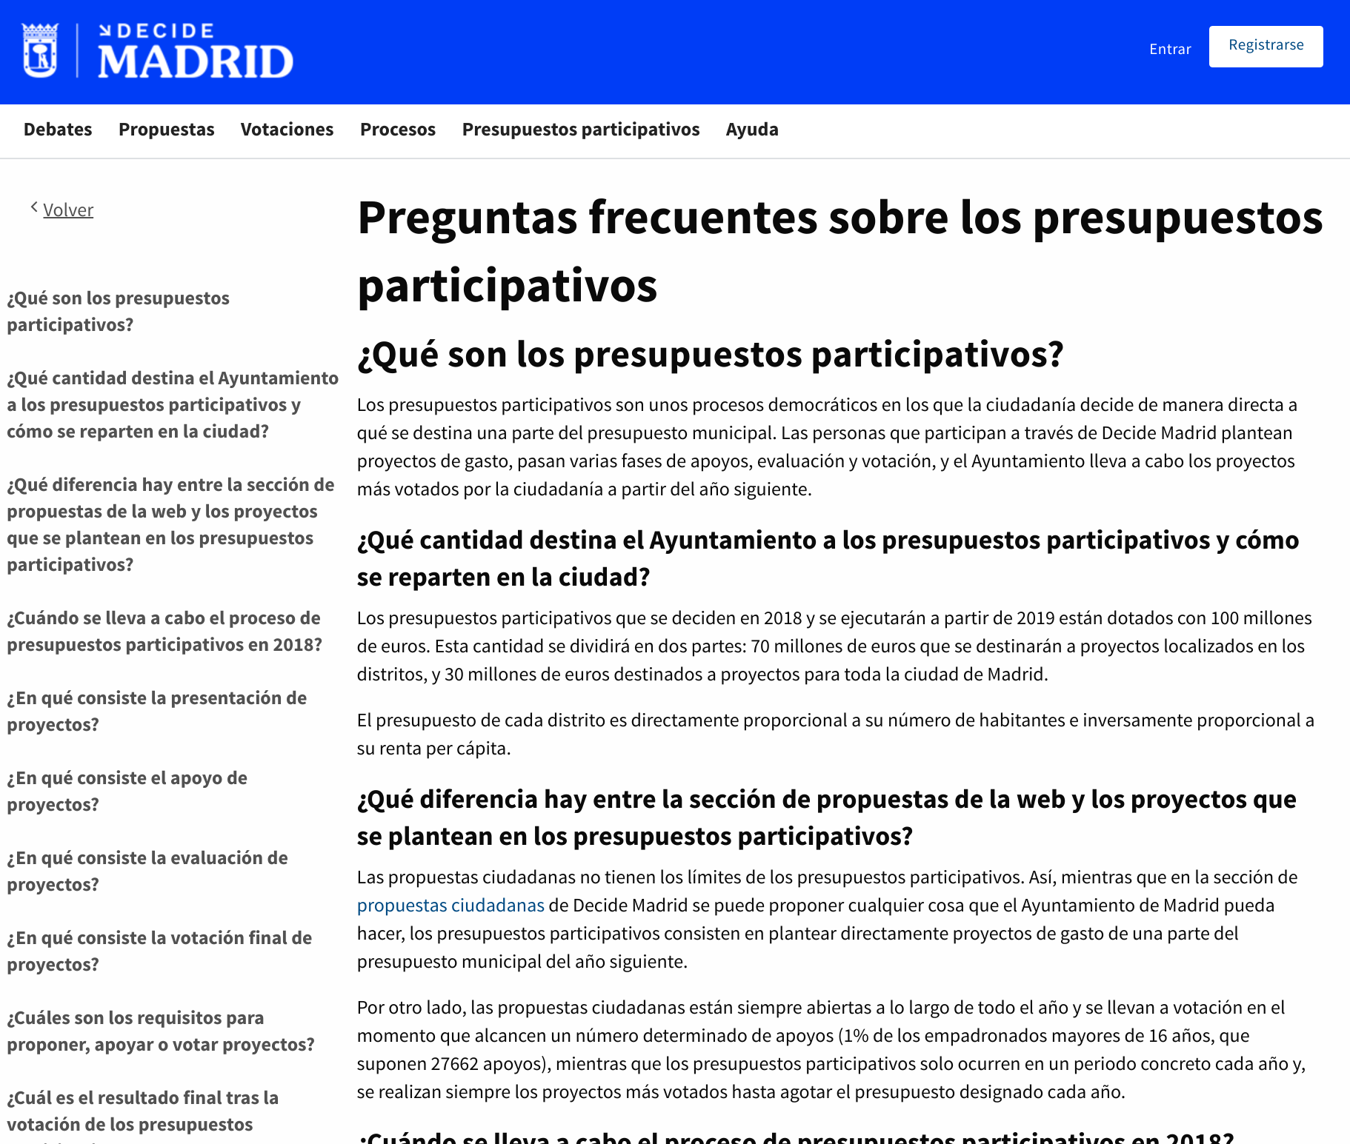

9. Newsletter y envío de notificaciones

CONSUL cuenta con un sistema interno de comunicación, que permite que los administradores envíen correos electrónicos y notificaciones a los usuarios. Este sistema es fundamental a la hora de invitar a participar en nuevos procesos, o 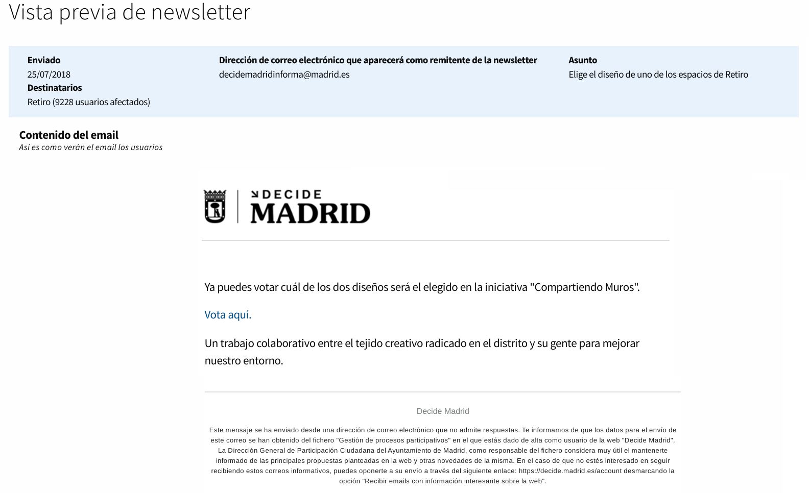de comunicar las últimas novedades de la plataforma.

Los envíos se pueden realizar segmentados por usuarios. Por ejemplo podríamos enviar un correo a todos los usuarios, o sólo a los usuarios cuyas propuestas hayan ganado en el proceso de presupuestos participativos.

Las mismas posibilidades existen para el envío de notificaciones internas a la plataforma.

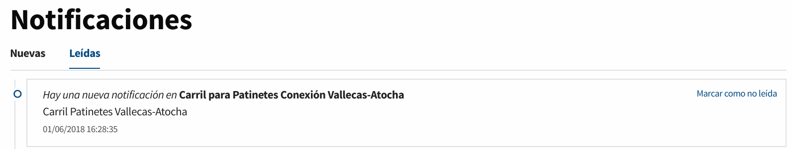

10. Interfaces de Administración, Moderación, Evaluación, Votación y Gestión

CONSUL cuenta con un sistema de roles de usuarios, que permite asignar diferentes permisos y funciones a cada usuario. Los roles principales de la plataforma son administrador, moderador, evaluador, gestor y presidentes de mesa.

Cada uno de estos roles permite acceder a una interfaz especial, donde cuentan con funcionalidades especiales:

- Interfaz de Administración. Los administradores son los usuarios de mayor nivel. Son los responsables de gestionar todos los procesos de participación, así como la configuración de la plataforma.

- Interfaz de Moderación. En esta interfaz se lista todo el contenido de la plataforma señalada como 'inapropiado' por los usuarios. Los moderadores tienen la opción de ocultar o confirmar el contenido y bloquear a los usuarios.

- Interfaz de Evaluación. Los evaluadores pueden acceder a esta interfaz para evaluar los proyectos de los presupuestos participativos. Para ello los administradores pueden asignar los proyectos a diferentes evaluadores o grupos de evaluadores. Cada evaluador puede ver en esta interfaz únicamente los proyectos asignados a él y completar el informe de evaluación de cada proyecto. Con ello la evaluación se puede hacer de forma descentralizada, simplificando el trabajo para cada evaluador.

- Interfaz de Gestión. Los gestores pueden crear y verificar cuentas de usuarios y realizar tareas para que los usuarios creen o apoyen propuestas, etc. El destino más común de esta funcionalidad son los trabajadores públicos de las oficinas de atención a la ciudadanía de la institución, para ayudar a los ciudadanos a interactuar con el proceso de participación.

- Interfaz de Presidentes de mesa. Los presidentes de mesa pueden acceder a esta interfaz durante una votación general o durante la votación final de los presupuestos participativos. Esta interfaz se utiliza por los responsables de las mesas de votación presenciales, para comprobar que la persona que quiere votar puede hacerlo, y en caso de que lo haga para confirmar el voto para que no pueda votar una segunda vez en otra mesa o a través de la plataforma digital. También permite introducir los resultados de la votación una vez esta ha terminado.

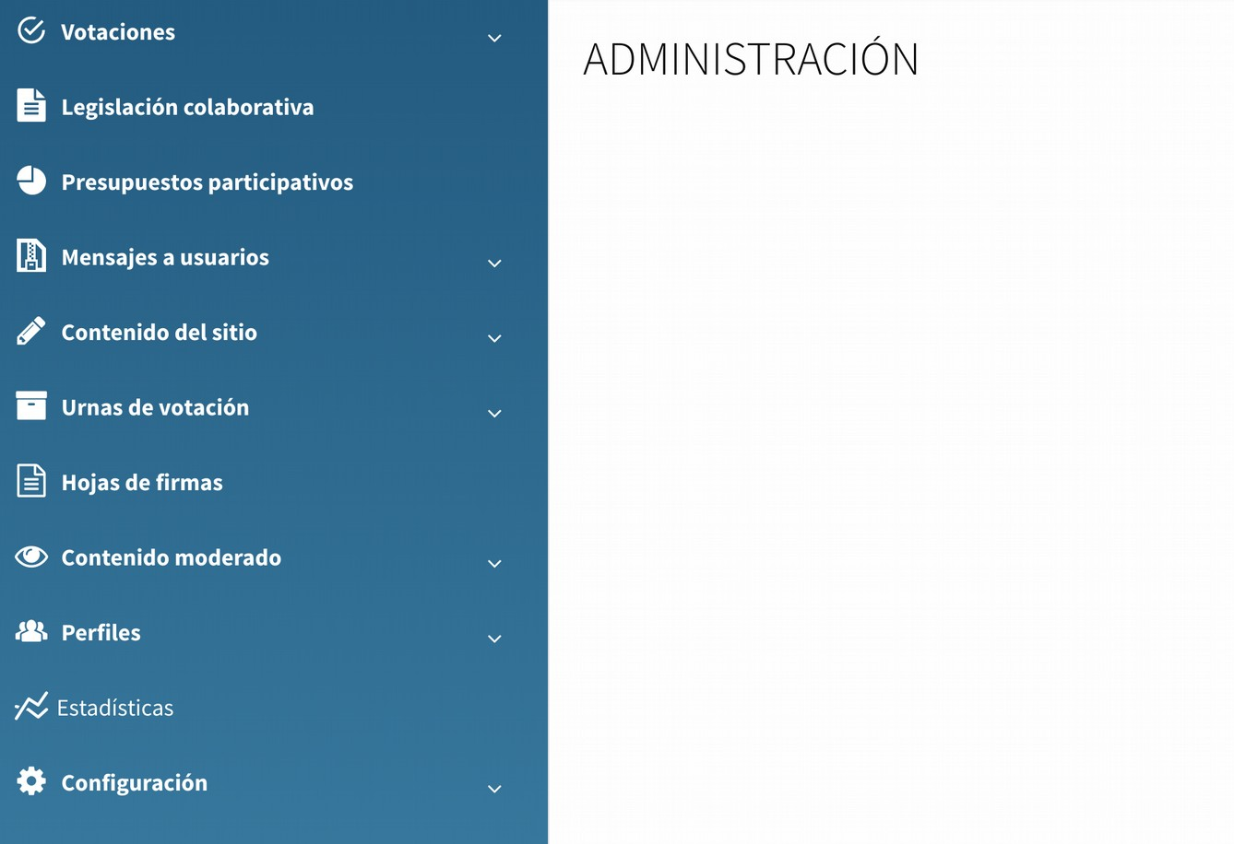

11. Participación presencial en los procesos

CONSUL permite activar espacios presenciales de participación para todos los procesos que se desarrollan en la web. La gestión de los espacios presenciales se realiza desde la web, asegurando que haya coherencia entre ambos espacios, y por ejemplo nadie pueda votar dos veces en un mismo proceso a través del espacio presencial y la web.

Se pueden activar diferentes canales de participación:

- Urnas de votación. Para las votaciones generales y para las votaciones de presupuestos participativos es posible situar urnas de votación presencial en el espacio público. Dichas urnas están monitorizadas en tiempo real desde la plataforma de participación, y el censo de participación es común a la web, para no permitir votos dobles.

- Participación a través de gestores. Los usuarios marcados como gestores pueden realizar tareas de ayuda a la participación, como la creación de cuentas de usuario, modificar sus datos, o subir propuestas o apoyarlas en nombre de un usuario. Estos gestores suelen ser personal de la institución que ayudan a que los ciudadanos participen. De esta manera la gente puede participar sin necesidad de utilizar un ordenador.

- Hojas de firmas. Las propuestas ciudadanas y los proyectos de presupuestos participativos pueden recoger apoyos en hojas de firmas tradicionales. Luego estas hojas de firmas se pueden introducir en la plataforma a través de la interfaz adecuada, para contabilizar los apoyos en la web, y descartar los que no sean válidos. Gracias a esto, los autores de propuestas pueden pedir el apoyo para sus ideas sin necesidad de contar con un ordenador.

